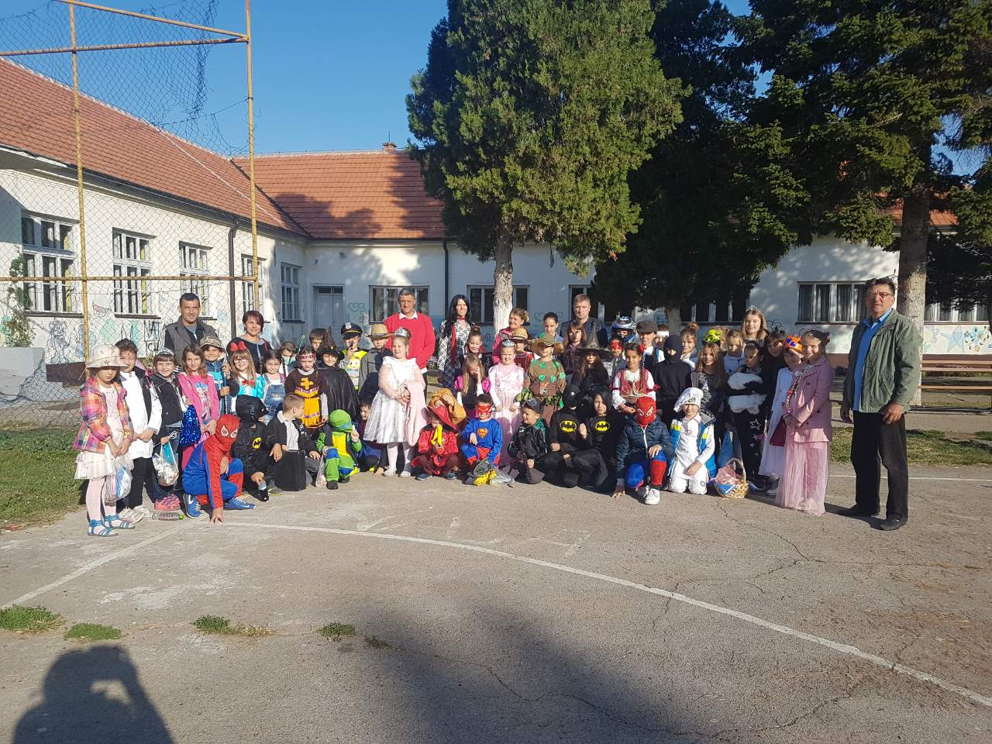

2018/2019. годину

ОРГАНИЗАЦИЈА РАДА

У саставу ОШ *Цветин Бркић* су матична школа у Глушцима са својством правног лица и издвојена одељења у Узвећу и Мачванском Метковићу, која немају својство правног лица.

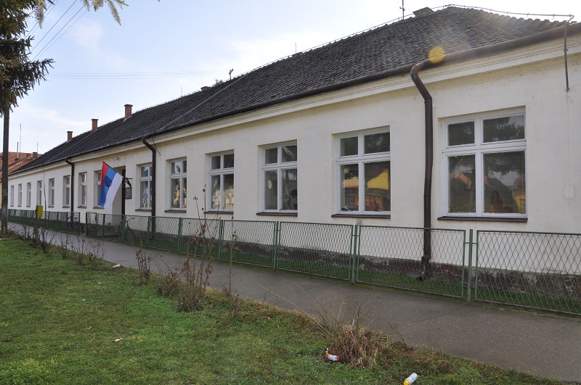

**Матична школа у Глушцима**

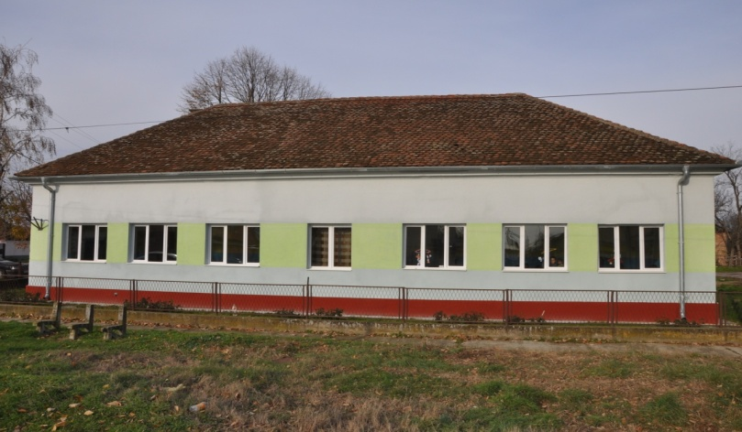

Издвојено одељење у Узвећу

Издвојено одељење у Мачванском Метковићу

ДИРЕКТОР ШКОЛЕ

|  |  |
| --- | --- |
| Ред.број | ПРЕЗИМЕ И ИМЕ |
| 1. | **УГЉЕШИЋ ЗОРАН** |

АДМИНИСТРАТИВНО-ФИНАНСИЈСКИ РАДНИЦИ

|  |  |  |
| --- | --- | --- |
| Ред.број | ПРЕЗИМЕ И ИМЕ | Радно место |
| 1. | Гајић Сања | секретар |
| 2. | Јошић Милованка | координатор финансијских и рачуноводствених послова |
| 3. | Којић Живанко | финансијско-административни сарадник |

СТРУЧНИ САРАДНИЦИ

|  |  |  |
| --- | --- | --- |
| Редни број | ПРЕЗИМЕ И ИМЕ | Радно место |
| 1. | Глоговац Снежана | ПЕДАГОГ  ПЕДАГОГ  БИБЛИОТЕКАР  БИЛИОТЕКАР  БИБЛИОТЕКАР |
| 2. | Ђурковић Јасмина/Милосављевић Милена |
| 3. | Савић Ивана |
| 4. | Стевановић-Вујанић Јелена |
| 5. | Милованчевић Катарина |

ПРЕДМЕТНА НАСТАВА

|  |  |  |
| --- | --- | --- |
| Редни број | ПРЕЗИМЕ И ИМЕ | ПРЕДМЕТ КОЈИ ПРЕДАЈЕ |
| 1. | Васић Марија | српски језик |
| 2. | Милетић Мирјана | српски језик |
| 3. | Мијатовић-Грујић Мирјана | енглески језик |
| 4. | Станић Јелена | енглески језик |
| 5. | Васић Зора (на породиљском боловању) | руски језик |
| 6. | Зорбић Рада | руски језик |
| 7. | Миражић Лариса | руски језик |
| 8. | Танасић-Станишић Марија | математика |
| 9. | Велебит Зорана (замена за Танасић-Станишић Марију) | математика |
| 10. | Шево Драган | историја |
| 11. | Ерић Синиша | историја |
| 12. | Бродић Миленко | географија |
| 13. | Станојчић Весна | географија, чувари природе |
| 14. | Фирауновић Александар (замена за Бродић Миленка до маја) | географија, грађанско васпитање |
| 15. | Чикарић Биљана (замена за Бродић Миленка од маја) | географија |
| 16. | Антонић Љиљана | биологија |
| 17. | Антонић Ивана | биологија |
| 18. | Пајић Гордана | биологија |
| 19. | Малетић Милица | хемија |
| 20. | Гаџурић Ана | физика |
| 21. | Никитовић Михаило | ТИО, информатика и рачунарство, техника и технологија |
| 22. | Мартић Саша | физичко и здравствено васпитање, физичко васпитање, изабрани спорт |
| 23. | Веселиновић Радосав | физичко и здравствено васпитање, физичко васпитање, изабрани спорт |
| 24. | Симић Бобан | музичка култура; цртање, сликање и вајање |
| 25. | Мишковић Владета | ликовна култура |
| 26. | Беговић Ивана | православни катихизис |
| 27. | Сретеновић Александра | православни катихизис |
| 28. | Митровић Стефан | православни катихизис |

РАЗРЕДНА НАСТАВА

|  |  |  |
| --- | --- | --- |
| **ГЛУШЦИ** | | |
| **Ред.број** | | ПРЕЗИМЕ И ИМЕ |
| **1.** | | Савић Виолета |
| **2.** | | Перишић Раденко |
| **3.** | | Ковачевић Мирослав |
| **4.** | | Перишић Дејан |
| **УЗВЕЋЕ** | | |
| **1.** | Перишић Зоран | |
| **2.** | Антонић Снежана | |
| **МАЧВАНСКИ МЕТКОВИЋ** | | |
| **1.** | Мутавџић Тања | |
| **2.** | Стевановић Гордана | |
| **3.** | Мишковић Драгана | |

ПОМОЋНО – ТЕХНИЧКО ОСОБЉЕ

ДОМАР-МАЈСТОР ОДРЖАВАЊА

|  |  |
| --- | --- |
| Ред.број | ПРЕЗИМЕ И ИМЕ |
| 1. | Маравић Дмитар |
| 2. | Антонић Верица |

РАДНИЦИ НА ОДРЖАВАЊУ ХИГИЈЕНЕ ‒ ЧИСТАЧИЦЕ

|  |  |
| --- | --- |
| Ред.број | ПРЕЗИМЕ И ИМЕ |
| 1. | Ђукић Слободанка |
| 2. | Росић Миленко |
| 3. | Синђић Јелица (домар ‒ мајстор одржавања, радник за одржавање хигијене ‒ чистачица) |
| 4. | Станковић Драгана |
| 5. | Чупић Тања |

ОДЕЉЕЊСКЕ СТАРЕШИНЕ

|  |  |  |
| --- | --- | --- |
| **Редни број** | **Презиме и име** | **Одељење** |
| **1.** | САВИЋ ВИОЛЕТА | 1/1 |
| **2.** | ПЕРИШИЋ ЗОРАН | 1/2 и 3/2 |
| **3.** | МУТАВЏИЋ ТАЊА | 1/3 |
| **4.** | ПЕРИШИЋ РАДЕНКО | 2/1 |
| **5.** | АНТОНИЋ СНЕЖАНА | 2/2 и 4/2 |
| **6.** | СТЕВАНОВИЋ ГОРДАНА | 2/3 и 4/3 |
| **7.** | КОВАЧЕВИЋ МИРОСЛАВ | 3/1 |
| **8.** | МИШКОВИЋ ДРАГАНА | 3/3 |
| **9.** | ПЕРИШИЋ ДЕЈАН | 4/1 |
| **11.** | НИКИТОВИЋ МИХАИЛО | 5/1 |
| **13.** | ПОПОВИЋ АНА | 6/1 |
| **14.** | СИМИЋ БОБАН | 6/2 |
| **15.** | ВЕЛЕБИТ ЗОРАНА | 7/1 |
| **16.** | МИЈАТОВИЋ-ГРУЈИЋ МИРЈАНА | 7/2 |
| **17.** | ВАСИЋ МАРИЈА | 8/1 |
| **18.** | АНТОНИЋ ЉИЉАНА | 8/2 |

|  |  |  |
| --- | --- | --- |
| **Презиме и име** | **Својство** | **Представник** |
| МИЈАТОВИЋ-ГРУЈИЋ МИРЈАНА | председник школског одбора | **запослених** |
| СИМИЋ БОБАН | члан школског одбора |
| САВИЋ ВИОЛЕТА | члан школског одбора |
| УГЉЕШИЋ АНЂЕЛКО | члан школског одбора | **локалне самоуправе** |
| БУДИМИРОВИЋ ЈОВАН | члан школског одбора |
| СТАНКОВИЋ МИЛИЋ | члан школског одбора |
| ВОЈИНОВИЋ САША | члан школског одбора | **Савета родитеља** |
| СТАНКОВИЋ ДРАГАНА | члан школског одбора |
| БУДИМИРОВИЋ ДАНИЈЕЛА | члан школског одбора |

Решењем о констатацији престанка мандата чланова Школског одбора ОШ *Цветин Бркић*, Глушци бр. II-R.140/2018-09 од 23.11.2018. године констатован је престанак мандата чланова ШО због истека рока на који су именовани.

Решењем о именовању члана Школског одбора ОШ *Цветин Бркић*, Глушци бр. II-R. 139/2018-09 од 23.11.2018. године именован је нов ШО чији је састав приказан у табели.

У току школске 2018/2019. године ШО одржао је 9 седница са дневним редом приказаним у табели која следи.

|  |  |  |
| --- | --- | --- |
| ***Ред. број*** | ***Дневни ред*** | ***Датум*** |
| ***1.*** | * Усвајање записника са претходне седнице; * Доношење плана рада Школског одбора за школску 2018/2019. годину. * Разматрање предлога Извештаја о раду школе за школску 2017/2018. годину и усвајање Извештаја о раду школе за школску 2017/2018. годину. * Разматрање предлога Извештаја о раду директора за школску 2017/2018. годину и усвајање Извештаја о раду директора за школску 2017/2018. годину. * Извештавање о стању/спровођењу мера заштите и безбедности деце и ученика. * Разматрање предлога Годишњег плана рада школе за школску 2018/2019. годину и доношење Годишњег плана рада школе за школску 2018/2019. годину. * Разматрање предлога Извештаја о остваривању ШРП-а у школској 2017/2018. години и Усвајање извештаја о остваривању ШРП-а у школској 2017/2018. години. * Разматрање предлога Извештаја о остваривању стручног усавршавања у школској 2017/2018. години и Усвајање извештаја о остваривању стручног усавршавања у школској 2017/2018. години и доношење Плана стручног усавршавања запослених за школску 2018/2019. годину. * Разно. | *14.9.2018.* |
| ***2.*** | * Усвајање записника са претходне седнице. * Упознавање са избором који је извршен на седници Савета родитеља у вези са следећим тачака дневног реда: разматрање понуда за осигурање ученика и одлучивање о избору осигуравајуће куће; одлучивање о обезбеђивању средстава за виши квалитет образовања (члан 190. Закона о основама система образовања и васпитања); разматрање понуда за фотографисање ученика. * Доношење Одлуке о покретању поступка процене ризика на радном месту и радној околини и Одлуке о усвајању и давању одобрења на план спровођења поступка процене ризика на радном месту и у радној околини - Измена и допуна Акта о процени ризика у ОШ *Цветин Бркић*, Глушци. | *28.9.2018.* |
| ***3.*** | * Усвајање записника са претходне седнице. * Разматрање предлога Анекса Годишњег плана рада школе за школску 2018/2019. годину и доношење Анекса Годишњег плана рада школе за школску 2018/2019. годину. * Дававање сагласности на Правилник о измени Правилника о организацији и систематизацији послова у Основној школи *Цветин Бркић* из Глушаца бр. 134 oд 23.3.2018. и његових измена дел. бр. 460 од 15.6.2018. године. * Доношење Статута о изменама и допунама Статута ОШ *Цветин Бркић*, Глушци. * Доношење Правилника о васпитно-дисциплинској и материјалној одговорности ученика ОШ *Цветин Бркић*, Глушци. * Упознавање са записником просветног инспектора. * Утврђивање предлога Финансијског плана за припрему буџета Републике Србије. * Упознавање са препоруком Агенције за борбу против корупције. * Разно. | *7.11.2018.* |
| ***4.*** | * Усвајање записника са претходне седнице. * Верификација мандата нових чланова. * Избор председника и заменика председника Школског одбора. * Доношење Правилника о видео надзору у ОШ *Цветин Бркић*, Глушци. * Доношење Правилника о коришћењу средстава за репрезентацију. * Разматрање предлога Анекса Школског програма и доношење Анекса Школског програма. * Разматрање предлога Анекса Развојног плана и доношење Анекса Развојног плана. * Разно. | *26.12.2018.* |
| ***5.*** | * Усвајање записника са претходне седнице. * Доношење Финансијског плана. | *21.1.2019.* |
| ***6.*** | * Усвајање записника са претходне седнице. * Разматрање предлога Извештаја о раду школе за прво полугодиште  школске 2018/2019. године и усвајање Извештаја о раду школе за прво полугодиште  шкплске 2018/2019. године. * Разматрање предлога Извештаја о раду директора за  прво полугодиште школске 2018/ 2019. године.   и усвајање Извештаја о раду директора за  прво полугодиште школске 2018/2019. године.   * Извештавање о стању/спровођењу мера заштите и безбедности деце и ученика са извештајем  о остваривању програма заштите од дискриминације. * Разно. | 30.1.2019. |
| ***7.*** | * Усвајање записника са претходне седнице. * Доношење Анекса Годишњег плана рада школе за школску 2018/2019. годину. * Доношење измена и допуна Финансијског плана школе. * Усвајање завршног рачуна и извештаја о попису. * Доношење Статута о изменама и допунама Статута. * Разно. | 27.2.2019. |
| ***8.*** | * Усвајање записника са претходне седнице. * Разматрање и усвајање извештаја о оствареним екскурзијама ученика 1, 2, 3, 4, 5, 6, 7. и 8. разреда. * Именовање комисије за утврђивање вишка запослених за чијим је радом престала потреба, са пуним или непуним радним временом. * Доношење Анекса Годишњег плана рада школе за школску 2018/2019. годину. * Доношење измена и допуна Финансијског плана школе, Ребаланс. * Упознавање са Записником просветног инспектора о ванредном инспекцијском надзору бр. 614-8/2019-04 од 17.5.2019. године и са Решењем санитарног инспектора бр. 530-53-489/2019-10 од 31.5.2019. године. * Разно. | 12.6.2019. |
| ***9.*** | * Усвајање записника са претходне седнице. * Доношење Статута. * Давање сагласности на Правилник о измени Правилника о организацији и систематизацији послова у Основној школи *Цветин Бркић* из Глушаца бр. 134 oд 23.3.2018. и његових измена дел. бр.460 од 15.6.2018. године и 937 од 7.11.2018. године. * Именовање комисије за избор директора. * Доношење измена и допуна Финансијског плана школе, Ребаланс. * Разно. | 20.8.2019 |

Извештај поднела:

Сања Гајић, секретар

На првом родитељском састанку изабран је по један родитељ представник сваког одељења као представник Савета родитеља школе. Савет родитеља у 2018/2019. години чине:

|  |  |  |
| --- | --- | --- |
| **Редни број** | **Презиме и име** | **Одељење** |
| **1.** | Станић Ненад, члан | I-1 |
| **2.** | Срдановић Ивана, члан | I-2 и III-2 |
| **3.** | Стевановић-Вујанић Јелена, члан | I-3 |
| **4.** | Тодоровић Душанка, члан | II-1 |
| **5.** | Дејанић Дејан, члан | II-2 и IV-2 |
| **6.** | Сеизовић Данијела, члан | II-3 и IV-3 |
| **7.** | Васиљевић Гордана, члан | III-1 |
| **8.** | Сеизовић Горан, члан | III-3 |
| **9.** | Росић Драгана, члан | IV-1 |
| **10.** | Обренчевић Душан, заменик председника | V-1 |
| **11.** | Остојић Синиша, члан | VI-1 |
| **12.** | Росић Маријана, члан | VI-2 |
| **13.** | Нешковић Маријана, председник | VII-1 |
| **14.** | Војиновић Саша, члан | VII-2 |
| **15.** | Антонић Верица, члан | VIII-1 |
| **16.** | Ђорђић Биљана, члан | VIII-2 |

За председника Савета родитеља изабрана је **Верица Антонић**, за заменика **Гордана Васиљевић**, а за записничара **Сања Гајић**.

У току школске 2018/2019. године Савет родитеља одржао је шест седница са дневним редом приказаним у табели која следи.

|  |  |  |
| --- | --- | --- |
| *Ред. број* | *Дневни ред* | *Датум* |
| *1.* | * Избор председника, заменика и записничара. * Доношење плана рада за школску 2018/2019. годину. * Сагласност на програм и организовање екскурзије и наставе у природи. * Предлагање свог представника у Стручни актив за развојно планирање и у друге тимове установе. * Разматрање предлога Извештаја о раду школе за школску 2017/2018. годину и предлога Извештаја о раду директора за школску 2017/2018. годину. * Извештавање о стању/спровођењу мера заштите и безбедности деце и ученика. * Разматрање предлога Годишњег плана рада школе за школску 2018/2019. годину. * Разно. | *14.9.2018.* |
| *2.* | * Усвајање записника са претходне седнице. * Разматрање понуда за осигурање ученика и одлучивање о избору осигуравајуће куће. * Одлучивање о обезбеђивању средстава за виши квалитет образовања. * Разматрање понуда за фотографисање ученика. * Именовање комисије за припрему огласа, упутства, отварање понуда и избор понуђача за екскурзију ученика од I до VIII разреда и наставе у природи ученика од I до IV разреда. * Исхрана ученика. * Упознавање са Правилником о обављању друштвено-корисног, односно хуманитарног рада. * Разно. | *27.9.2018.* |
| *3.* | * Усвајање записника са претходне седнице. * Доношење одлуке о избору најбољег понуђача за извођење екскурзије ученика од 1. до 8. разреда и наставе у природи за ученике од 1. до 4. разреда (Комисија) и обавештавање Савета родитеља о избору. * Доношење Пословника о допуни Пословника о раду Савета родитеља. * Предлагање представника и његовог заменика за Општински савет. * Одлучивање о висини дневница за наставнике. * Разматрање предлога Анекса Годишњег плана рада школе за школску 2018/2019. годину. * Упознавање са Извештајем о завршном испиту. * Разно. | *26.10.2018.* |
| *4.* | * Усвајање записника са претходне седнице. * Разматрање предлога Извештаја о раду школе за прво полугодиште школске 2018/2019. године и предлога Извештаја о раду директора за прво полугодиште школске 2018/2019. године. * Извештавање о стању/спровођењу мера заштите и безбедности деце и ученика са извештајем  о остваривању програма заштите од дискриминације. * Разно. | *30.1.2019.* |
| *5.* | * Усвајање записника са претходне седнице. * Учествoвање у поступку избора уџбеника; обавештење о одлуци о избору уџбеника за први и пети разред. * Разно. | *25.3.2019.* |
| *6.* | * Усвајање записника са претходне седнице. * Учествoвање у поступку избора уџбеника; обавештење о одлуци о избору уџбеника за други и шести разред. * Доношење одлуке да представници Савета родитеља учествују као посматрачи у спровођењу завршног испита. * Разно (прослава *Мале матуре*, разматрање и праћење услова за рад школе, услова за одрастање и учење, безбедност и заштиту ученика). * Разматрање извештаја о остваривању екскурзије од 1. до 8. разреда. * Учествовање у поступку предлагања изборних предмета у школи. * Разматрање Анекса Годишњег плана рада школе за школску 2018/2019. годину. * Разно. | *05.6.2019.* |

Извештај поднела:

Сања Гајић, секретар

Ученички парламент чине по два представника сваког одељења седмог и осмог разреда у школи и чланови су:

**VII-1**: Тијана Нешковић и Милан Перић;

**VII-2**: Тамара Зорбић и Анђела Перишић;

**VIII-1**: Александар Перишић и Огњен Гемовић;

**VIII-2**: Ђорђе Ђорђић и Никола Љубинковић.

У току првог полугодишта школске 2018/2019. године одржане су две седнице Ученичког парламента. Свим седницама присуствовали су стручни сарадник, библиотекар Ивана Савић и директор школе Зоран Угљешић.

Прва седница одржана је **13.9.2018.** године и на њој су се чланови упознали са радом Парламента и обавезама које имају; изабрали су председника, заменика и записничара Парламента; донели су Годишњи план рада Ученичког парламента; упознали и размотрили нацрт Извештаја о раду школе за школску 2017-2018. годину; дали мишљење о нацрту Годишњег плана рада школе за школску 2018-2019. годину; изабрали су два представника која учествују у раду Школског одбора; предложили чланове Стручног актива за развојно планирање, Тима за вредновање и самовредновање рада школе, Тима за заштиту од насиља, злостављања, занемаривања и превенцију других облика ризичног понашања, Тима за заштиту животне средине. На седници се разматрао и проучавао Правилник о друштвено-корисном, односно хуманитарном раду.

Друга седница одржана је **25.12.2018.** године и на њој се давало мишљење о Анексу Годишњег плана школе за школску 2018-2019. годину, о Анексу Школског развојног плана за школску 2018-2019. годину, о Анексу Школског програма за школску 2018-2019. годину. Чланови су разматрали сарадњу која постоји међу ученицима, наставницима и родитељима, као и безбедност школе.

У току другог полугодишта школске 2018/2019. године одржане су четири седнице Ученичког парламента. Седницама присуствовали стручни сарадник, библиотекар Ивана Савић и директор школе Зоран Угљешић.

Прва седница одржана је **27.2.2019.** године и на њој су чланови Парламента разматрали предлог Анекса III Годишњег плана рада школе за школску 2018-2019. годину. Он је подразумевао план надокнаде изгубљених часова због продужетка распуста у периоду од 18. до 24. фебруара 2019. године и план надокнаде изгубљених часова због екскурзија ученика.

Друга седница одржана је **20.3.2019.** године. На овој седници чланови су разматрали могуће активности Парламента поводом прославе Дана школе, давали су мишљење и предлоге о избору уџбеника и додатних наставних средстава, разматрали су резултате са постигнутих пласмана на такмичењима.

Трећа седница одржана је **3.6.2019.** године. На њој су чланови Парламента давали мишљење и предлоге о избору уџбеника за ученике другог и шестог разреда за 2019/2020. школску годину, разматрали су проблематику у вези са успехом и дисциплином, разматрали су ставове ученика осмог разреда о предстојећој матури и полагању матурског испита.

У току школске 2018/2019. године одржано је **шест седница** Ученичког парламента.

библиотекар, стручни сарадник: Ивана Савић

**Извештај о раду школске библиотеке за школску 2018/2019. годину**

Ове школске године на послове библиотекара били су распоређени следећи запослени:

**ИВАНА САВИЋ**, наставница српског језика

**ЈЕЛЕНА СТЕВАНОВИЋ-ВУЈАНИЋ**, наставница српског језика

**КАТАРИНА МИЛОВАНЧЕВИЋ**, наставница српког језика

Библиотека је **2.10.2018.** године била под стручним надзором Небојше Цвејића из градске библиотеке у Шапцу. Сви захтеви и недостаци, који су уочени приликом последње контроле, били су испуњени и стручни орган је био задовољан постојећим стањем у библиотеци. Библиотека уредно води инвентарну књигу, набавља нове публикације, сарађује са осталим установама као што је народна библиотека у Богатићу, одржавају се часови српског језика у просторијама библиотеке и организују се различите посете.

Због измена у уџбеницима за први и пети разред, библиотека је добила доста промотивних уџбеника који су уредно заведени и спаковани, а бесплатни уџбеници на почетку школске године уредно су подељени. Библиотека је обогатила свој библиотечки фонд новим и модерним публикацијама, уџбеницима за децу са сметњама у развоју и часописима. Захваљујући средствима у вредности од 40.000 динара, које је обезбедило Министарство просвете и технолошког и научног развоја, обезбеђено је све горе наведено. Публикације се још увек заводе.

Захваљујући новчаним средствима које је донирала општина, библиотека је добила четири нове полице. Сви остали редовни послови, обављају се уредно и тачно.

Због предлога измена у уџбеницима за други и шести разред, библиотека је добила доста промотивних уџбеника који су уредно заведени и спаковани и на располагању су свим наставницима и учитељима.

Библиотекари су се бавили и препакивањем и класификацијом књига па су додатну и занимљиву литературу за ученике од 1. до 4. разреда класификовали тако да ученицима буде лакше да се снађу (дечје енциклопедије, историјске књиге...).

У току другог полугодишта одржано је неколико часова српског језика у просторијама библиотеке ученицима од 1. до 4. разреда. На овим часовима ученицима су презентоване нове дечје енциклопедије и часописи. Ученици су били изузетно заинтересовани за ове часове.

Осим тога просторија библиотеке коришћена је за различита предавања, као што су предавања од стране МУП-а. Полице које је обезбедила општина у току првог полугодишта попуњене су књигама које нису имале свој простор.

стручни сарадник, библиотекар Ивана Савић

**УЧЕНИЦИ ПО РАЗРЕДИМА И ОДЕЉЕЊИМА**

У саставу ОШ *Цветин Бркић* у Глушцима су издвојена одељења у Узвећу и Мачванском Метковићу, која немају својство правног лица.



**НАЗИВ МАТИЧНЕ ШКОЛЕ**

ОШ *Цветин Бркић*, Глушци Број ученика: 131 Број одељења: 11

БРОЈ УЧЕНИКА: 169

БРОЈ ОДЕЉЕЊА: 11

МЕСТО:Узвеће

Број ученика: 24

Број одељења: 2

БРОЈ ОДЕЉЕЊА: 3



*ИЗДВОЈЕНО ОДЕЉЕЊЕ*

***I - IV***

МЕСТО: Мачвански Метковић Број ученика: 32 Број одељења: 3



*ИЗДВОЈЕНО ОДЕЉЕЊЕ*

***I - IV***

**БРОЈНО СТАЊЕ ОДЕЉЕЊА И УЧЕНИКА НА ПОЧЕТКУ ШКОЛСКЕ ГОДИНЕ**

|  |  |  |  |  |  |  |  |  |  |  |  |
| --- | --- | --- | --- | --- | --- | --- | --- | --- | --- | --- | --- |
|  | **Разред** | | | | | | | | | | |
| **I** | **II** | **III** | **IV** | **I-IV** | **V** | **VI** | **VII** | **VIII** | **V-VIII** | **I-VIII** |
| **Матична школа − Глушци** | 11 | 15 | 19 | 10 | **55** | 23 | 13 | 16 | 17 | **120** | **231** |
| - | - | - | - | **-** | - | 15 | 16 | 19 |
| **УО − Узвеће** | 5 | 2 | 10 | 7 | **24** | - | - | - | - |
| **ИО − Мачвански Метковић** | 7 | 9 | 12 | 5 | **32** | - | - | - | - |
| **Укупно ученика** | **23** | **26** | **41** | **22** | **112** | **23** | **28** | **32** | **36** |  |  |
| **Укупно одељења** | **3** | **3** | **3** | **3** | **12** | **1** | **2** | **2** | **2** | **7** | **16** |

**\*Напомена:**

У матичној школи има укупно 11 одељења од I до VIII разреда (4 одељења од I до IV разреда и 7 одељења од V до VIII разреда).

У издвојеном одељењу школе у Узвећу има укупно 2 одељења и оба су комбинована (I-2 и III-2 и II-2 и IV-2).

У издвојеном одељењу школе у Мачванском Метковићу има укупно 3 одељења. Од тога је једно комбиновано одељење (II-3 и IV-3).

**БРОЈНО СТАЊЕ УЧЕНИКА ПО ПОЛУ И УЧЕНИКА КОЈИ СЕ ОБРАЗУЈУ ПО ИОП-у**

|  |  |  |  |  |  |  |
| --- | --- | --- | --- | --- | --- | --- |
| ***Млађи разреди*** | | | | | | |
| **Разред/ одељење** | **Женски** | **Мушки** | **Укупно** | **ИОП-1** | **ИОП-2** | **ИОП-3** |
| **I-1** | 7 | 4 | 11 | - | - | - |
| **I-2** | 2 | 3 | 5 | 1 | - | - |
| **I-3** | 2 | 5 | 7 | 1 | - | - |
| ***Укупно I*** | ***11*** | ***12*** | ***23*** | ***-*** | ***-*** | ***-*** |
| **II-1** | 6 | 9 | 15 | - | - | - |
| **II-2** | 2 | 0 | 2 | - | - | - |
| **II-3** | 4 | 5 | 9 | - | - | - |
| ***Укупно II*** | ***12*** | ***14*** | ***26*** | ***-*** | ***-*** | ***-*** |
| **III-1** | 9 | 10 | 19 | - | - | - |
| **III-2** | 5 | 5 | 10 | **1** | **-** | **-** |
| **III-3** | 5 | 7 | 12 | - | 1 | - |
| ***Укупно III*** | ***19*** | ***22*** | ***41*** | ***-*** | ***1*** | ***-*** |
| **IV-1** | 5 | 5 | 10 | - | 1 | - |
| **IV-2** | 4 | 3 | 7 | - | - | - |
| **IV-3** | 3 | 2 | 5 | **-** | **-** | **-** |
| ***Укупно IV*** | ***12*** | ***10*** | ***22*** | ***-*** | ***1*** | ***-*** |
| **Укупно I-IV** | **54** | **58** | **112** | **3** | **2** | **0** |
| ***Старији разреди*** | | | | | | |
| **Разред/ одељење** | **Женски** | **Мушки** | **Укупно** | **ИОП-1** | **ИОП-2** | **ИОП-3** |
| **V-1** | 11 | 12 | 23 | - | - | - |
| ***Укупно V*** | ***11*** | ***12*** | ***23*** | **-** | **-** | **-** |
| **VI-1** | 4 | 9 | 13 | 2 | - | - |
| **VI-2** | 8 | 7 | 15 | - | 1 | - |
| ***Укупно VI*** | ***12*** | ***16*** | ***28*** | ***2*** | ***1*** | ***-*** |
| **VII-1** | 9 | 7 | 16 | - | 1 | - |
| **VII-2** | 8 | 8 | 16 | - | - | - |
| ***Укупно VII*** | ***17*** | ***15*** | ***32*** | ***-*** | ***1*** | ***-*** |
| **VIII-1** | 6 | 11 | 17 | - | - | - |
| **VIII-2** | 7 | 12 | 19 | - | - | - |
| ***Укупно VIII*** | ***13*** | ***23*** | ***36*** | ***-*** | ***-*** | ***-*** |
| **Укупно V-VIII** | **53** | **66** | **119** | **2** | **2** |  |
| **Укупно I-VIII** | **87** | **124** | **231** | **5** | **4** | **0** |

**БРОЈНО СТАЊЕ УПИСАНИХ ПРВАКА ОД ШКОЛСКЕ 1998/1999. ДО 2018/2019. ГОДИНЕ**

|  |  |
| --- | --- |
| **Школска** **година** | **Број уписаних првака** |
| 1998/1999. год. | 60 |
| 1999/2000. год. | 56 |
| 2000/2001. год. | 50 |
| 2001/2002. год. | 60 |
| 2002 / 2003.год. | 64 |
| 2003 / 2004. год. | 62 |
| 2004 / 2005. год. | 63 |
| 2005 / 2006. год. | 50 |
| 2006 / 2007. год. | 36 |
| 2007 / 2008. год. | 39 |
| 2008 / 2009. год. | 34 |
| 2009 / 2010. год. | 44 |
| 2010 / 2011. год. | 39 |
| 2011 / 2012. год. | 44 |
| 2012 / 2013. год. | 42 |
| 2013 / 2014. год. | 41 |
| 2014/2015. год. | 27 |
| 2015/2016. год. | 22 |
| 2016/2017. год. | 41 |
| 2017/2018. год. | 26 |
| 2018/2019. год. | 23 |

**БРОЈНО СТАЊЕ УЧЕНИКА И ОДЕЉЕЊА ОД ШКОЛСКЕ 2002/2003. ГОДИНЕ ДО ШКОЛСКЕ 2018/2019. ГОДИНЕ**

|  |  |  |  |  |
| --- | --- | --- | --- | --- |
| **Школска година** | **Број ученика** | **Број одељења** | **Повећање/смањење**  **бр. ученика у односу на прошлу годину** | **Повећање/смањење**  **бр. одељења у односу на прошлу годину** |
| 2002/2003. | 287 | 20 | - | - |
| 2003/2004. | 410 | 21 | + 123 | +1 |
| 2004/2005. | 405 | 21 | - 5 | 0 |
| 2005/2006. | 404 | 22 | - 1 | +1 |
| 2006/2007. | 383 | 22 | -21 | 0 |
| 2007/2008. | 339 | 21 | -44 | -1 |
| 2008/2009. | 334 | 20 | -5 | -1 |
| 2009/2010. | 303 | 16 | -31 | -4 |
| 2010/2011. | 285 | 15 | -18 | -1 |
| 2011/2012. | 281 | 18 | -4 | +3 |
| 2012/2013. | 287 | 16 | +6 | -2 |
| 2013/2014. | 276 | 16 | -11 | +2 |
| 2014/2015. | 267 | 17 | -9 | +1 |
| 2015/2016. | 245 | 17 | -22 | 0 |
| 2016/2017. | 260 | 17 | +15 | 0 |
| 2017/2018. | 248 | 18 | -12 | +1 |
| 2018/2019. | 231 | 16 | -17 | -2 |

**ПУТОВАЊЕ УЧЕНИКА ДО ШКОЛЕ**

У матичну школу у Глушце путују ученици старијих разреда. Из Узвећа и Мачванског Метковића путовало је укупно 57 ученикa. Из Узвећа 38 ученика, а из Мачванског Метковића 24 ученика.

|  |  |  |  |  |  |
| --- | --- | --- | --- | --- | --- |
| **Релација** | **Разред** | | | | |
| **V** | **VI** | **VII** | **VIII** | **V-VIII** |
| Узвеће-Глушци | 9 | 6 | 13 | 10 | 38 |
| Мачвански Метковић - Глушци | 3 | 6 | 5 | 5 | 24 |
| **Укупно** | 12 | 12 | 18 | 15 | **57** |

**РИТАМ РАДА**

Током школске 2018/2019. године у матичној школи у Глушцима и издвојеним одељењима у Узвећу и Мачванском Метковићу, настава ће се одвијати у две смене: пре подне и после подне.

У школи се сваких месец дана врши промена смена и то на тај начин што наставу у првој смени у настава се одвија према следећој сатници.

|  |  |  |  |  |  |
| --- | --- | --- | --- | --- | --- |
| **Матична школа** | | | | | |
| **Прва смена − млађи разреди** | | | **Прва смена − старији разреди** | | |
| **Час** | **Време трајања часа** | **Време трајања одмора** | **Час** | **Време трајања часа** | **Време трајања одмора** |
| **1.** | 07.30 – 08.15 | 5 минута | **1.** | 07.10 – 07.55 | 5 минута |
| **2.** | 08.20 – 09.05 | 20 минута | **2.** | 08.00 – 08.45 | 15 минута |
| **3.** | 09.25 – 10.10 | 5 минута | **3.** | 09.00 – 09.45 | 5 минута |
| **4.** | 10.15 – 11.00 | 5 минута | **4.** | 09.50 – 10.35 | 5 минута |
| **5.** | 11.05 – 11.50 | 5 минута | **5.** | 10.40 – 11.25 | 5 минута |
| **6.** | 11.55 – 12.40 | 5 минута | **6.** | 11.30 – 12.15 | 5 минута |
| **7.** |  |  | **7.** | 12.20 – 13.05 |  |
| **Друга смена - млађи разреди** | | | **Друга смена - старији разреди** | | |
| **Час** | **Време трајања часа** | **Време трајања одмора** | **Час** | **Време трајања часа** | **Време трајања одмора** |
| **1.** | 12.30 – 13.15 | 5 минута | **1.** | 12.00 – 12.45 | 5 минута |
| **2.** | 13.20 – 14.05 | 20 минута | **2.** | 12.50 – 13.35 | 15 минута |
| **3.** | 14.25 – 15.10 | 5 минута | **3.** | 13.50 – 14.35 | 5 минута |
| **4.** | 15.15 – 16.00 | 5 минута | **4.** | 14.40 – 15.25 | 5 минута |
| **5.** | 16.05 – 16.50 | 5 минута | **5.** | 15.30 – 16.15 | 5 минута |
| **6.** |  |  | **6.** | 16.20 – 17.05 | 5 минута |
| **7.** |  |  | **7.** | 17.10 – 17.55 |  |
| **\*Напомена:** Промена смена дешава се на месечном нивоу, а наставу током септембра у преподневној смени похађају ученици старијих разреда, а ученици млађих разреда наставу похађају после подне. | | | | | |
| **ИО Узвеће** | | | | | |
| **Прва смена** | | | **Друга смена** | | |
| **Час** | **Време трајања часа** | **Време трајања одмора** | **Час** | **Време трајања часа** | **Време трајања одмора** |
| **1.** | 07.30 – 08.15 | 5 минута | **1.** | 12.00 – 12.45 | 5 минута |
| **2.** | 08.20 – 09.05 | 20 минута | **2.** | 12.50 – 13.35 | 20 минута |
| **3.** | 09.25 – 10.10 | 5 минута | **3.** | 13.55 – 14.40 | 5 минута |
| **4.** | 10.15 – 11.00 | 5 минута | **4.** | 14.45 – 15.30 | 5 минута |
| **5.** | 11.05 – 11.50 |  | **5.** | 15.35 – 16.20 |  |
| **\*Напомена:** Промена смена дешава се на месечном нивоу, а наставу током септембра у преподневној смени похађају ученици трећег разреда, а ученици првог, другог и четвртогразреда, наставу похађају после подне. | | | | | |
| **ИО Мачвански Метковић** | | | | | |
| **Прва смена** | | | **Друга смена** | | |
| **Час** | **Време трајања часа** | **Време трајања одмора** | **Час** | **Време трајања часа** | **Време трајања одмора** |
| **1.** | 07.30 – 08.15 | 5 минута | **1.** | 12.00 – 12.45 | 5 минута |
| **2.** | 08.20 – 09.05 | 20 минута | **2.** | 12.50 – 13.35 | 20 минута |
| **3.** | 09.25 – 10.10 | 5 минута | **3.** | 13.55 – 14.40 | 5 минута |
| **4.** | 10.15 – 11.00 | 5 минута | **4.** | 14.45 – 15.30 | 5 минута |
| **5.** | 11.05 – 11.50 |  | **5.** | 15.35 – 16.20 |  |
| **\*Напомена:** Промена смена дешава се на месечном нивоу, а наставу током септембра у преподневној смени похађају ученици другог, трећег и четвртог разреда, а ученици првог разреда наставу похађају после подне. | | | | | |

**РАСПОРЕД ЗВОЊЕЊА**

|  |  |  |  |  |  |  |
| --- | --- | --- | --- | --- | --- | --- |
| **ПРЕПОДНЕВНА СМЕНА (септембар, новембар, јануар, март, мај)** | | | | | | |
| **ЧАС** | **ГЛУШЦИ** | | **УЗВЕЋЕ** | | **М. МЕТКОВИЋ** | |
| **час** | **одмор** | **час** | **одмор** | **час** | **одмор** |
| **1.** | 07.10 − 07.55 | 5 минута | 07.30 − 8.15 | 5 минута | 07.30 − 08.15 | 5 минута |
| **2.** | 08.00 − 08.45 | 15 минута | 08.20 − 9.05 | 20 минута | 08.20 − 09.05 | 20 минута |
| **3.** | 09.00 − 09.45 | 5 минута | 09.25 − 10.10 | 5 минута | 09.25 − 10.10 | 5 минута |
| **4.** | 09.50 − 10.35 | 5 минута | 10.15 − 11.00 | 5 минута | 10.15 − 11.00 | 5 минута |
| **5.** | 10.40 − 11.25 | 5 минута | 11.05 − 11.50 |  | 11.05 − 11.50 |  |
| **6.** | 11.30 − 12.15 | 5 минута |  |  |  |  |
| **7.** | 12.20 − 13.05 |  |  |  |  |  |

|  |  |  |  |  |  |  |
| --- | --- | --- | --- | --- | --- | --- |
| **ПРЕПОДНЕВНА СМЕНА (октобар, децембар, фебруар, април, јун)** | | | | | | |
| **ЧАС** | **ГЛУШЦИ** | | **УЗВЕЋЕ** | | **М. МЕТКОВИЋ** | |
| **час** | **одмор** | **час** | **одмор** | **час** | **одмор** |
| **1.** | 07.30 − 08.15 | 5 минута | 07.30 − 08.15 | 5 минута | 07.30 − 08.15 | 5 минута |
| **2.** | 08.20 − 09.05 | 20 минута | 08.20 − 09.05 | 20 минута | 08.20 − 09.05 | 20 минута |
| **3.** | 09.25 − 10.10 | 5 минута | 09.25 − 10.10 | 5 минута | 09.25 − 10.10 | 5 минута |
| **4.** | 10.15 − 11.00 | 5 минута | 10.15 − 11.00 | 5 минута | 10.15 − 11.00 | 5 минута |
| **5.** | 11.05 − 11.50 | 5 минута | 11.05 − 11.50 |  | 11.05 − 11.50 |  |
| **6.** | 11.55 − 12.40 |  |  |  |  |  |

|  |  |  |  |  |  |  |
| --- | --- | --- | --- | --- | --- | --- |
| **ПОПОДНЕВНА СМЕНА (септембар, новембар, јануар, март, мај)** | | | | | | |
| **ЧАС** | **ГЛУШЦИ** | | **УЗВЕЋЕ** | | **М. МЕТКОВИЋ** | |
| **час** | **одмор** | **час** | **одмор** | **час** | **одмор** |
| **1.** | 12.30 − 13.15 | 5 минута | 12.00 − 12.45 | 5 минута | 12.00 − 12.45 | 5 минута |
| **2.** | 13.20 − 14.05 | 15 минута | 12.50 − 13.35 | 20 минута | 12.50 − 13.35 | 20 минута |
| **3.** | 14.20 − 15.05 | 5 минута | 13.55 − 14.40 | 5 минута | 13.55 − 14.40 | 5 минута |
| **4.** | 15.10 − 15.55 | 5 минута | 14.45 − 15.30 | 5 минута | 14.45 − 15.30 | 5 минута |
| **5.** | 16.00 − 16.45 |  | 15.35 − 16.20 |  | 15.35 − 16.20 |  |
| **6.** |  |  |  |  |  |  |

|  |  |  |  |  |  |  |
| --- | --- | --- | --- | --- | --- | --- |
| **ПОПОДНЕВНА СМЕНА (октобар, децембар, фебруар, април, јун)** | | | | | | |
| **ЧАС** | **ГЛУШЦИ** | | **УЗВЕЋЕ** | | **М. МЕТКОВИЋ** | |
| **час** | **одмор** | **час** | **одмор** | **час** | **одмор** |
| **1.** | 12.00 − 12.45 | 5 минута | 12.00 − 12.45 | 5 минута | 12.00 − 12.45 | 5 минута |
| **2.** | 12.50 − 13.35 | 20 минута | 12.50 − 13.35 | 20 минута | 12.50 − 13.35 | 20 минута |
| **3.** | 13.50 − 14.35 | 5 минута | 13.55 − 14.40 | 5 минута | 13.55 − 14.40 | 5 минута |
| **4.** | 14.40 − 15.25 | 5 минута | 14.45 − 15.30 | 5 минута | 14.45 − 15.30 | 5 минута |
| **5.** | 15.30 − 16.15 | 5 минута | 15.35 − 16.20 |  | 15.35 − 16.20 |  |
| **6.** | 16.20 − 17.05 |  |  |  |  |  |
| **7.** | 17.10 − 17.55 |  |  |  |  |  |

**УСЛОВИ СРЕДИНЕ У КОЈОЈ ЈЕ ШКОЛА РАДИЛА**

У остваривању програмских садржаја, културних и других активности школа је сарађивала са :

* Школском управом у Ваљеву;
* Месном заједницом Глушци, Узвеће и М. Метковић;
* Јединицом локалне самоуправе у Богатићу;
* Библиотеком *Јанко Веселиновић*, Богатић;
* Предшколском установом *Слава Ковић*, Богатић;
* Историјским архивом у Шапцу;
* Центром за социјални рад у Богатићу;
* Домом културе у Глушцима;
* Црвеним крстом;
* Домом здравља Богатић;
* Туристичким агенцијама.

Школа је сарађивала са другим школама које се налазе на територији општине Богатић, Министарством просвете, науке и технолошког развоја – одељење у Шапцу и другим институцијама важним за рад школе.

**Извештај о успеху ученика од I до VIII разреда на крају првог полугодишта (по разредима)**

**- графички приказ –**

Ученици првог разреда (23) описно оцењени.

|  |  |  |  |
| --- | --- | --- | --- |
| **Прво полугодиште** | | | |
| **Успех** | **Млађи разреди** | **Старији разреди** | **Укупно** |
| **Број ученика** | **Број ученика** |
| **одличан** | 31 | 38 | **69** |
| **одличан (5,00)** | 9 | 12 | **21** |
| **врло добар** | 43 | 35 | **78** |
| **добар** | 9 | 25 | **34** |
| **довољан** | 3 | 2 | **5** |
| **недовољан** | 0 | 11 | **11** |
| **неоцењен** | 0 | 1 | **1** |
| **укупно** | **86** | **112** | **198** |

**Извештај о владању ученика од I до VIII разреда на крају првог полугодишта (по разредима)**

**-графички приказ-**

**Тим за превенцију и заштиту ученика од дискриминације, насиља, злостављања и занемаривања и превенцију других облика ризичног понашања**

**Задаци:**

•Сензитизација колектива школе и ученика о проблему вршњачког насиља;

•Едукација о проблемима насиља;

•Уочавање и међусобно информисање о случајевима вршњачког насиља у школи;

•Тимски рад на смањењу количине насиља у школи;

•Комуникација са надлежним службама (Центар за социјални рад, МУП, Здравствени центар, и др).

**Стални чланови тима:**

•Зорана Велебит (Марија Танасић Станишић) – наставник математике – руководилац Тима

•Снежана Глоговац – педагог

•Јасмина Ђурковић – педагог

•Зоран Угљешић – директор

•Ивана Савић – библиотекар

•Сања Гајић – секретар школе

**Чланови Тима у издвојеним одељењима су:**

•Гордана Стевановић – учитељ

•Зоран Перишић – учитељ

**Родитељи:**

•Душанка Тодоровић – Глушци

•Ивана Срдановић – Узвеће

•Горан Сеизовић – Мачвански Метковић

**Ученички парламент:**

•Тијана Нешковић

**Јединица локалне самоуправе:**

•Анђелко Угљешић

•стручњаци ван школе

На веб сајту школе www.oscvetinbrkic.edu.rs налази се део под називом Тим за заштиту од насиља (Органи школе) у коме су садржани:

•ПЛАН И ПРОГРАМ ТИМА ЗА ЗАШТИТУ ОД НАСИЉА ЗА ШК. 2018/2019. ГОД.

•ТИМ ЗА ЗАШТИТУ ОД НАСИЉА-чланови-улоге и одговорности

•ПРАВИЛА ЗА СИГУРАН ИНТЕРНЕТ

•ПРАВИЛНИК О МЕРАМА, НАЧИНУ И ПОСТУПКУ ЗАШТИТЕ И БЕЗБЕДНОСТИ УЧЕНИКА ЗА ВРЕМЕ БОРАВКА У ШКОЛИ И СВИХ АКТИВНОСТИ КОЈЕ ОРГАНИЗУЈЕ ШКОЛА

•ПРАВИЛНИК О ПРОТОКОЛУ ПОСТУПАЊА У УСТАНОВИ У ОДГОВОРУ НА НАСИЉЕ, ЗЛОСТАВЉАЊЕ И ЗАНЕМАРИВАЊЕ

•ДИГИТАЛНО НАСИЉЕ - ПРЕВЕНЦИЈА И РЕАГОВАЊЕ

•НАСИЉЕ У ШКОЛИ - УЖИЧКИ ЦЕНТАР ЗА ПРАВА ДЕТЕТА

•ПРИРУЧНИК ЗА ЗАШТИТУ ДЕЦЕ И МЛАДИХ ОД САЈБЕР НАСИЉА

•ПРИРУЧНИК ЗА РОДИТЕЉЕ - ШТА ЈЕ ДАНАС БИЛО У ШКОЛИ

•ПСИХОЛОШКО-КРИЗНЕ ИНТЕРВЕНЦИЈЕ У ОБРАЗОВНО-ВАСПИТНИМ УСТАНОВАМА

•УРЕДБА О БЕЗБЕДНОСТИ И ЗАШТИТИ ДЕЦЕ ПРИ КОРИШЋЕЊУ ИНФОРМАЦИОНО-КОМУНИКАЦИОНИХ ТЕХНОЛОГИЈА

•БЕЗБЕДНОСТ У УСТАНОВАМА ОБРАЗОВАЊА И ВАСПИТАЊА - ОБАВЕЗЕ И ПРЕВЕНЦИЈА, ЉИЉАНА РЕЉИЋ

Тим је од почетка школске године одржао 9 седница у првом и 3 седнице у другом полугодишту.

ДНЕВНИ РЕД:

**са 1. седнице** Тима за заштиту ученика од насиља у ОШ *Цветин Бркић* Глушци, одржане дана 5.9.2018. гoд. у просторијама Школе

•Евалуација – анализа реализације програма за заштиту деце за протеклу школску годину:

анализа и израда извештаја о евидентираним ситуацијама насиља

•Именовање Тима за заштиту

•Израда програма за заштиту за текућу школску годину и упознавање свих актера

•Разматрање Правилника о друштвено-корисном раду, односно хуманитарном раду ученика

**са 2. седнице** Тима за заштиту ученика од насиља у ОШ *Цветин Бркић* Глушци

•Пријава физичког насиљa у 2/1 одељењу

•Предлагање мера за превенцију и заштиту, организовање консултација и процена ризика и доношење одлука о поступцима у случајевима сумње или дешавања насиља

**са 3. седнице** Тима за заштиту ученика од насиља у ОШ *Цветин Бркић* Глушци, одржане дана 14.11.2018. године у просторијама Школе са почетком у 13.35

•Физичко и психичко насиље у 1/2 одељењу.

•Предлагање мера за превенцију и заштиту, организовање консултација и процена ризика и доношење одлука о поступцима у случајевима сумње или дешавања насиља

•Разно.

**са 4.седнице** Тима за заштиту ученика од насиља у ОШ *Цветин Бркић* Глушци, одржане дана 12.12.2018. године у просторијама Школе са почетком у 13.05

•Физичко насиље у 7/2 и 7/1 одељењу.

•Предлагање мера за превенцију и заштиту, организовање консултација и процена ризика и доношење одлука о поступцима у случајевима сумње или дешавања насиља

•Разно.

**са 5. седнице** Тима за заштиту ученика од насиља у ОШ *Цветин Бркић* Глушци, одржане дана 14.12.2018. године у просторијама Школе са почетком у 09.20

•Насиље у 7/2 и 7/1 одељењу

•Предлагање мера за превенцију и заштиту, организовање консултација и процена ризика и доношење одлука о поступцима у случајевима сумње или дешавања насиља

•Разно.

са **6. седнице** Тима за заштиту ученика од насиља у ОШ *Цветин Бркић* Глушци, одржане дана 24.12.2018. године у просторијама Школе са почетком у 12.20

* Разматрање ситуације и понашања ученика у одељењу VII-1
* Разно

са **7.седнице** Тима за заштиту ученика од насиља у ОШ *Цветин Бркић* Глушци, одржане дана 9.1.2019. године у просторијама Школе са почетком у 07.55

•Насиље - пријава Сање Барјактаревић, родитеља ученика 6/1 одељења М.Б.

•Предлагање мера за превенцију и заштиту, организовање консултација и процена ризика и доношење одлука о поступцима у случајевима сумње или дешавања насиља

•Разно.

са **8.седнице** Тима за заштиту ученика од насиља у ОШ *Цветин Бркић* Глушци, одржане дана 9.1.2019. године у просторијама Школе са почетком у 11.35

•Физичко насиље у 1/2 одељењу

•Предлагање мера за превенцију и заштиту, организовање консултација и процена ризика и доношење одлука о поступцима у случајевима сумње или дешавања насиља

•Разно.

са **9.седнице** Тима за заштиту ученика од насиља у ОШ *Цветин Бркић* Глушци, одржане дана 11.1.2019. године у просторијама Школе са почетком у 11.05

•Предлагање мера за превенцију и заштиту, организовање консултација и процена ризика и доношење одлука о поступцима у случајевима сумње или дешавања насиља у вези са физичким насиљем у 1/2 одељењу

•Разно.

са **10. седнице** Тима за заштиту ученика од насиља у ОШ *Цветин Бркић* Глушци, одржане дана 8.3.2019. године у просторијама Школе

•Поступање по пријави родитеља у вези са насиљем над Б.С., учеником 6/1 одељења

•Сумња на насиље у 6/1

•Предлагање мера за превенцију и заштиту, организовање консултација и процена ризика и доношење одлука о поступцима у случајевима сумње или дешавања насиља у вези са физичким насиљем у 1/2 одељењу

са **11. седнице** Тима за заштиту ученика од насиља у ОШ *Цветин Бркић* Глушци, одржане дана 12.3.2019. године у просторијама Школе са почетком у 08.45

•Покушај насиља над наставницима Аном Поповић и Горданом Пајић у 6/1 одељењу

•Предлагање мера за превенцију и заштиту, организовање консултација и процена ризика и доношење одлука о поступцима у случајевима сумње или дешавања насиља.

са **12. седнице** Тима за заштиту ученика од насиља у ОШ *Цветин Бркић* Глушци, одржане дана 3.4.2019.године у просторијама Школе са почетком у 09.00

•Пријава електронског насиља над наставницима Ларисом Миражић и Зораном Велебит у 8. разреду

•Предлагање мера за превенцију и заштиту, организовање консултација и процена ризика и доношење одлука о поступцима у случајевима сумње или дешавања насиља.

**Анализа ефеката превентивних мера и активности и резултата самовредновања у овој области, број и врста случајева насиља, злостављања и занемаривања, предузете интервентне мере и активности, као и њихове ефекте**

Имајући у виду записнике Тима за заштиту, утврђено је следеће:

Физичко насиље и злостављање: шамарање, ударање на 2. нивоу; поткачивање, саплитање - физичко насиље у 7/2 и 7/1 одељењу, убадање - физичко насиље у 1/2 одељењу, ударање у нос - физичо насиље у 1/2 одељењу, сумња на насиље у 6/1, насиље над наставницима Аном Поповић и Горданом Пајић у 6/1 одељењу – постављање рајснадле на столицу.

Психичко насиље и злостављање :

ругање - 1. ниво

Облици социјалног насиља и злостављања: непотврђена сумња

Облици сексуалног насиља и злостављања:/

Облици насиља и злостављања злоупотребом информационих технологија и других комуникационих програма: 2 случаја електронског насиља над наставницима Ларисом Миражић и Зораном Велебит у 8. разреду.

Имајући у виду евиденцију највише насиља је забележено у 1/2 одељењу, а затим у 7/1 и 7/2, 6/1 и 8/2 одељењу.

Није пријављен ниједан случај дискриминације.

**РЕЗУЛТАТИ АНКЕТЕ ЗА РОДИТЕЉЕ/ДРУГЕ ЗАКОНСКЕ ЗАСТУПНИКЕ О СТЕПЕНУ ЗАДОВОЉСТВА САРАДЊОМ СА ШКОЛОМ У ПРВОМ ПОЛУГОДИШТУ ШКОЛСКЕ 2018/2019. ГОДИНЕ У ОШ *ЦВЕТИН БРКИЋ* -ГЛУШЦИ**

Анкетирање је спроведено у периоду од 21. до 25.1.2019. године, коришћењем упитника који је садржао 14 питања (12 питања затвореног типа, 1 питање отвореног типа и 1 питање затвореног типа, са тим што је постојала могућност и да се допише одговор). Упитници су анонимни.

Узорак су чинили родитељи/други законски заступницисвих ученика од првог до осмог разреда наше школе (228). Анкетне листиће је вратило 161(70,61%) родитеља/других законских заступника, колико је и обрађено.

Циљ нам је био да утврдимо степен задовољства сарадњом са школом, односно предности рада школе, као и карике које су мање ефикасне у сарадњи са родитељима/другим законским заступницима, на основу којих ћемо да предузмемо конкретне мере за побољшање рада школе у сарадњи са родитељима/другим законским заступницима.

Посебни циљеви истраживања односе се на утврћивање степена права и одговорности родитеља/других законских заступника у учествовању у раду школе, као и испитивање задовољстава родитеља/других законских заступника безбедношћу у школи са циљем даљег унапређења безбедности ученика.

Истраживање су реализовали педагози (израда упитника; подела одељењским старешинама и обрада добијених података). Резултати ће бити презентовани на Наставничком већу.

Резултати су следећи:

1. Колико сте задовољни школом коју похађа Ваше дете?

У потпуности задовољан/на:89 (55.28%) Делимично задовољан/на: 67 (41.61%) Нисам уопште задовољан/на: 5 (3.11%)

2. Да ли је ваше дете, према Вашем мишљењу, задовољно школом?

Да, задовољно је: 116 (72.96%) Делимично задовољно: 39 (24.53%) Не, није задовољно: 4 (2.51%)

3. Шта је узрок Вашег незадовољства школом?

-Наставно градиво преобимно: 35 (37.23%)

-Наставно градиво незанимљиво: 4 (4,26%)

- Школска зграда (опремљеност...): 19 (20,21%)

- Остали ученици с којима се дете дружи: 14 (14,89%)

- Наставници: 9 (9,57%)

- Ваннаставне активности: 8 (8,51%)

- Одељењски старешина: 5 (5,33%)

- Нешто друго (навести шта)

*Наставник историје пита оно што није предавао, Понашање виших разреда, Спојена два разреда, Више сарадње између родитеља и разредног, Нема сале за физичко.*

4. Да ли је Вашем детету до сада била потребна додатна помоћ за савладавање наставног градива?

Да, једном: 22 (14,19%) Да, више пута до сада: 56 (36,13%) Не, никада: 77 (49,68%)

5. Ако му је била потребна додатна помоћ, колико сте били задовољни подршком коју су пружили школа и наставници?

У потпуности задовољан/на: 54 (51,43%) Делимично задовољан/на: 44 (41,90%) Нисам уопште задовољан/на: 7 (6,67%)

6. Да ли сте укључени у рад школе?

Да: 107 (67,72%) Не: 51 (32,28%)

7. Да ли сте информисани о активностима и делатностима школе?

Да: 122 (78,21%) Не: 34 (21,79%)

8. Да ли посећујете сајт школе?

Да: 56 (35.90%) Не: 100 (64.10%)

9. Колико сте задовољни информацијама које добијате од одељењског старешине?

У потпуности задовољан/на: 134 (87,01%) Делимично задовољан/на: 19 (12,34%) Нисам уопште задовољан/на: 1 (0,65%)

10. Да ли сте упознати са правилима понашања у школи?

У потпуности упознат/а: 119 (78,81%) Делимично упознат/а: 31(20,53%) Нисам упознат/а: 1 (0.66%)

11. Да ли се, према Вашем мишљењу, у школи поштују правила понашања?

Да: 72 (48%) Делимично: 60 (40%) Не: 18 (12%)

12. Да ли сте задовољни безбедношћу Вашег детета у школи и начинима како се у школи решавају појаве међувршњачких несугласица, сукоба?

У потпуности задовољан/на: 86 (55.48%) Делимично задовољан/на: 62 (40%) Нисам уопште задовољан/на: 7 (4.52%)

13. Заокружите област или активност у којима школа треба да побољша сарадњу са родитељима/другим законским заступницима?

-Понашање ученика и васпитно-дисциплински проблеми: 48 (38.71%)

-Информисање о постигнућима ученика и оцењивање: 25 (20.16%)

-Отворена врата школе (посете родитеља настави једном месечно): 18 (14.52%)

-Информисање осталих родитеља о активностима Савета родитеља и Школског одбора: 20 (16.13%)

-Учешће родитеља/других законских заступника у спортским и културним активностима и манифестацијама школе: 13 (10.48%)

14.Имате ли предлоге како побољшати сарадњу између породице и школе у другом полугодишту?

- Више поштовања деце према учитељима и наставницима;

- Више рада са децом у школи, више допунске наставе, домаћег;

- Само да наставници и учитељи буду строжи;

- Не, јер се ништа не би променило.

**РЕЗУЛТАТИ АНКЕТЕ ЗА РОДИТЕЉЕ/ДРУГЕ ЗАКОНСКЕ ЗАСТУПНИКЕ О СТЕПЕНУ ЗАДОВОЉСТВА САРАДЊОМ СА ШКОЛОМ У ДРУГОМ ПОЛУГОДИШТУ ШКОЛСКЕ 2018/2019. ГОДИНЕ У ОШ *ЦВЕТИН БРКИЋ* - ГЛУШЦИ**

Анкетирање је спроведено у периоду од 27. до 31.5.2019, коришћењем упитника који је садржао 14 питања (12 питања затвореног типа, 1 питање отвореног типа и 1 питање затвореног типа, са тим што је постојала могућност и да се допише одговор). Упитници су анонимни.

Узорак су чинили родитељи/други законски заступници свих ученика од првог до осмог разреда наше школе (229). Анкетне листиће је вратило 155 (67.69) родитеља/других законских заступника колико је и обрађено.

Циљ нам је био да утврдимо степен задовољства сарадњом са школом, односно предности рада школе, као и карике које су мање ефикасне у сарадњи са родитељима/другим законским заступницима, на основу којих ћемо да предузмемо конкретне мере за побољшање рада школе у сарадњи са родитељима/другим законским заступницима.

Посебни циљеви истраживања односе се на утврћивање степена права и одговорности родитеља/других законских заступника у учествовању у раду школе, као и испитивање задовољстава родитеља/других законских заступника безбедношћу у школи са циљем даљег унапређења безбедности ученика.

Истраживање реализовали педагози (израда упитника; подела одељењским старешинама и обрада добијених података). Резултати ће бити презентовани на Наставничком већу.

Резултати су следећи:

1. Колико сте задовољни школом коју похађа Ваше дете?

У потпуности задовољан/на: 103 (66.45%) Делимично задовољан/на: 51 (32.90%) Нисам уопште задовољан/на: 1 (0.65%)

2. Да ли је ваше дете, према Вашем мишљењу, задовољно школом?

Да, задовољно је: 113 (72.90%) Делимично задовољно: 39 (25.16%) Не, није задовољно: 3(1.94%)

3. Шта је узрок Вашег незадовољства школом?

-Наставно градиво преобимно: 53 (34.19%)

-Наставно градиво незанимљиво: 20 (12.90%)

-Школска зграда (опремљеност...): 21(13.55%)

-Остали ученици с којима се дете дружи: 14 (9.03%)

-Наставници: 19 (12.26%)

-Ваннаставне активности: 13 (8.39%)

-Одељењски старешина: 15 (9.68%)

-Нешто друго (навести шта) *Мало домаћег*

4. Да ли је Вашем детету до сада била потребна додатна помоћ за савладавање наставног градива?

Да, једном: 27 (17.42%) Да, више пута до сада: 53 (34.19%) Не, никада: 75 (48.39%)

5. Ако му је била потребна додатна помоћ, колико сте били задовољни подршком коју су пружили школа и наставници?

У потпуности задовољан/на: 96(61.94%) Делимично задовољан/на: 47 (30.32%) Нисам уопште задовољан/на: 12 (7.74%)

6. Да ли сте укључени у рад школе?

Да: 97 (62.58%) Не: 58 (37.42%)

7. Да ли сте информисани о активностима и делатностима школе?

Да: 128 (82.58%) Не: 27 (17.42%)

8. Да ли посећујете сајт школе?

Да: 57 (36.77%) Не: 98 (63.23%)

9. Колико сте задовољни информацијама које добијате од одељењског старешине?

У потпуности задовољан/на: 142 (91.61%) Делимично задовољан/на: 13(8.39%) Нисам уопште задовољан/на: 0

10. Да ли сте упознати са правилима понашања у школи?

У потпуности упознат/а: 126 (81.29%) Делимично упознат/а: 27(17.42%) Нисам упознат/а: 2 (1.29%)

11. Да ли се, према Вашем мишљењу, у школи поштују правила понашања?

Да: 85(54.84%) Делимично: 53 (34.19%) Не: 17 (10.97%)

12. Да ли сте задовољни безбедношћу Вашег детета у школи и начинима како се у школи решавају појаве међувршњачких несугласица, сукоба?

У потпуности задовољан/на: 98 (63.23%) Делимично задовољан/на: 49(31.61%) Нисам уопште задовољан/на: 8 (5.16%)

13.Заокружите област или активност у којима школа треба да побољша сарадњу са родитељима/другим законским заступницима?

-Понашање ученика и васпитно-дисциплински проблеми: 30,(19.35%)

-Информисање о постигнућима ученика и оцењивање: 28 (18.06%)

-Отворена врата школе (посете родитеља настави једном месечно): 44 (28.39%)

-Информисање осталих родитеља о активностима Савета родитеља: 32 (20.65%)

-Учешће родитеља/других законских заступника у спортским и културним активностима и манифестацијама школе: 21 (13.55%)

14. Имате ли предлоге како побољшати сарадњу између породице и школе у другом полугодишту?

- Више посета родетеља у школу, да се што више информишу о својој деци и њиховом понашању у школи;

- Хигијена;

- Родитељи треба да долазе више у школу да обилазе своју децу.

Анкету спровеле: Снежана Глоговац и Mилена Милосављевић - педагози

Катарина Милованчевић - библиотекар

**3.9.2018.** године почела је школска **2018/2019.** година.

Дана **13.9.2018.** године одржана је седница Наставничког већа.

У месецу септембруодржан је **Јесењи крос** свих ученика на великом игралишту у Глушцима у присуству наставника и медицинског особља. Наставници физичког васпитања пратили су регуларност такмичења. Остварена је сарадња са Домом здравља у Богатићу и ЗС у Глушцима.

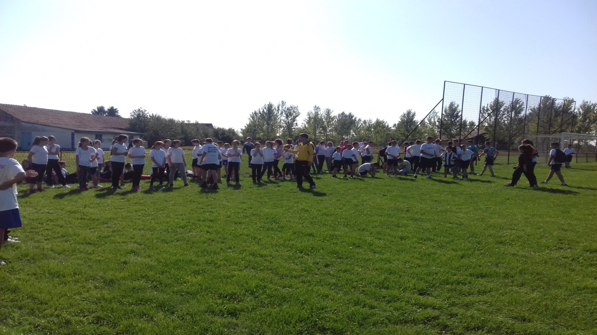

Од **1.** до **7. октобра 2018. године** одржана је ***Дечја недеља***. Мото је био: *Моје право да живим и срећно и здраво – за одрастање без насиља*. Тим поводом у школи су реализоване разне активности у којима су учествовали запослени и ученици од првог до осмог разреда: избор *најфризуре*, спортске активности, осликавање дворишта кредама у боји, маскембал, поклон другу...

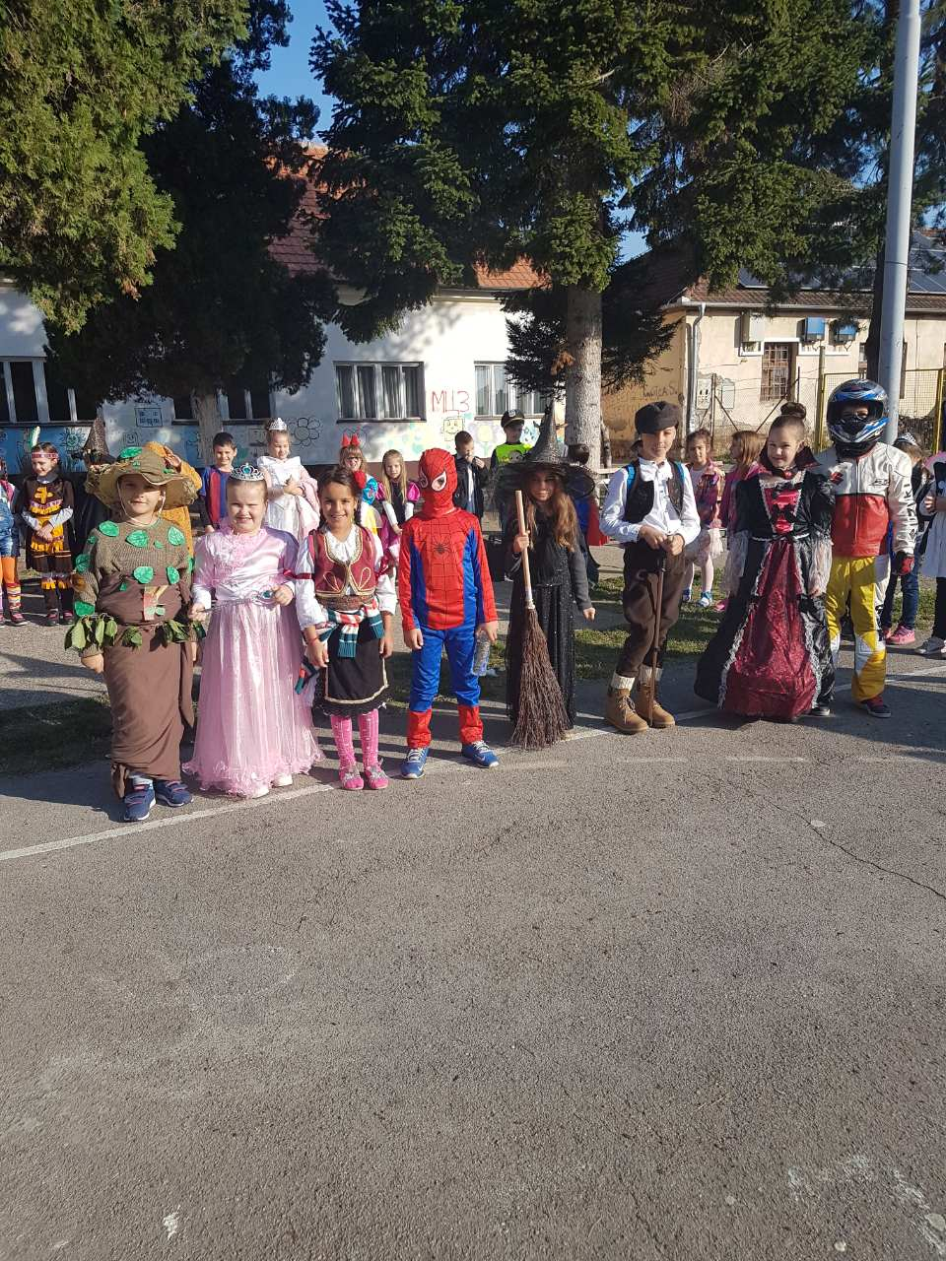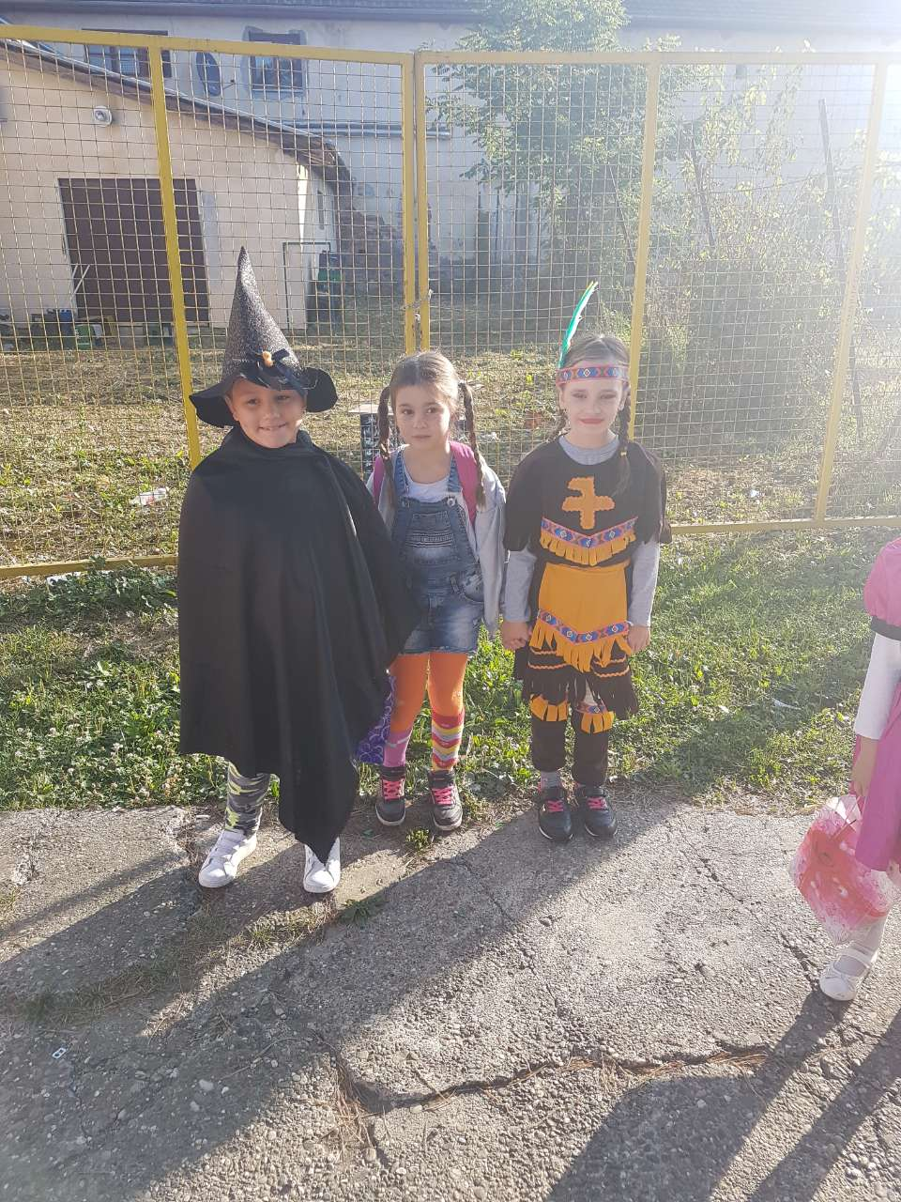

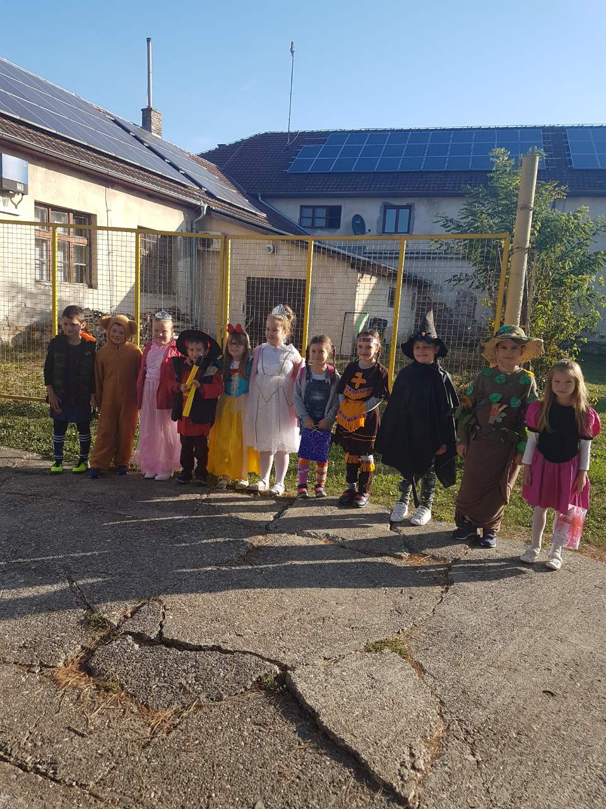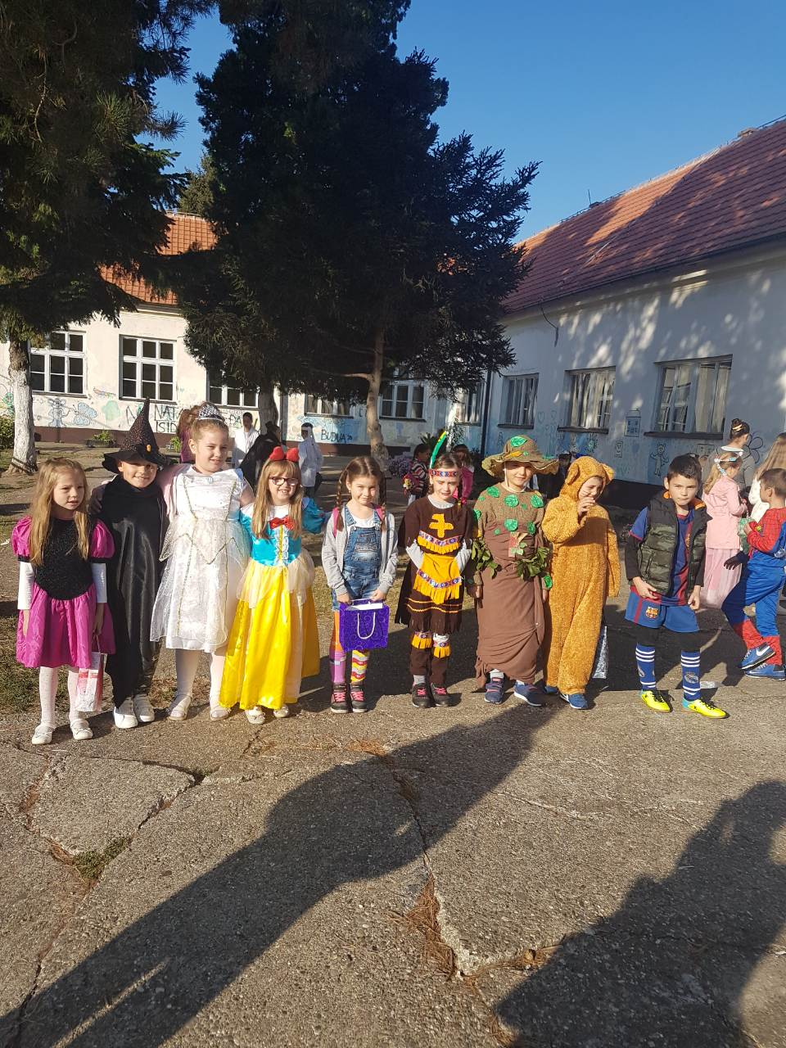

**12, 15. и 16.10.2018.** године општински просветни инспектор је извршио надзор. Предмет надзора је био Провера тачности података из контролних листи.

Дана **18.10.2018.** године наставник физичког васпитања Радосав Веселиновић одржао је час у одељењу IV-1 (наставна јединица: *Летећи колут и разношка*).

Дана **29.10.2018.** године наставница биологије Ивана Антонић одржала је час у одељењу IV-1 (наставна јединица: *Ретке и угрожене врсте*).

Дана **7.11.2018.** године одржана је седница Наставничког већа.

Дана **8.11.2018.** године ученицима од 1. до 4. разреда одржано предавање МУП-а о безбедности у саобраћају и они су добили дипломе о учешћу на предавању.

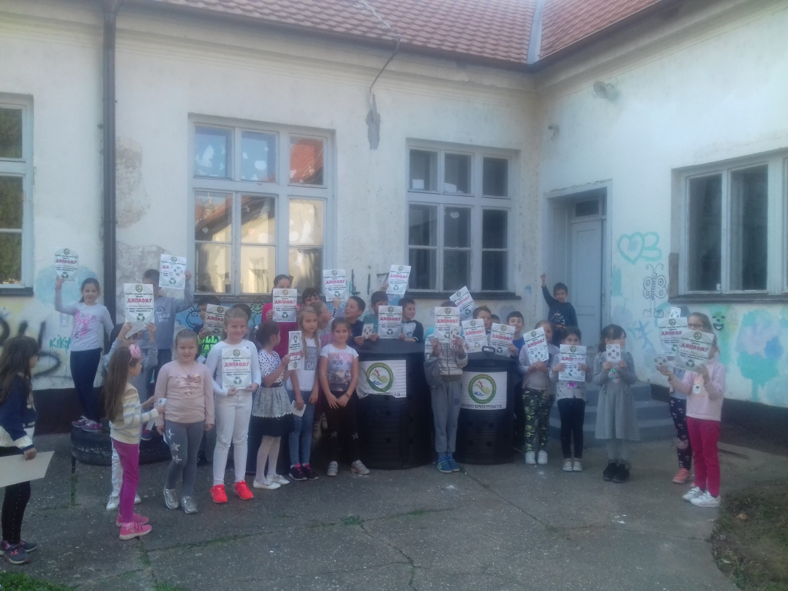

Поводом **11. новембра 2018**. године који се обележава као Дан примирја у Првом светском рату, 9. и 12. новембар обележени су као нерадни дани.

Дана **15.11.2018**. године библиотекар школе Ивана Савић презентовала је ученицима првог разреда дечје часописе и енциклопедије у просторијама библиотеке.

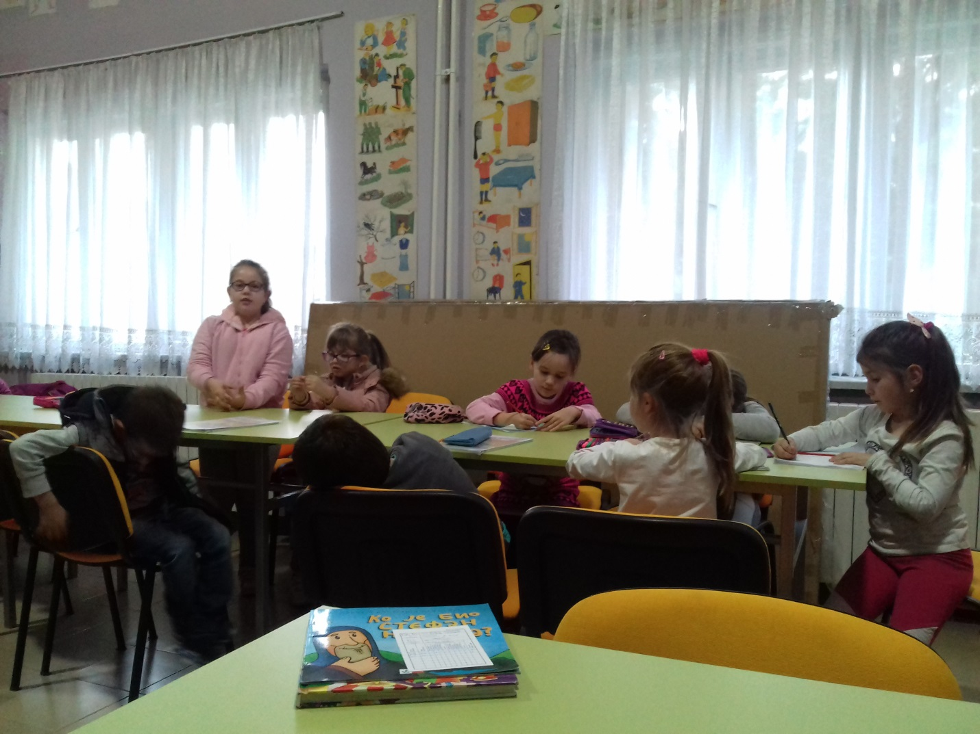

Дана **19.11.2018.** године наставник музичке културе Бобан Симић одржао је час у одељењу IV-1 (наставна јединица: *Трајање тона*).

Дана **22.11.2018.** године општински просветни инспектор извршио је контролни надзор. Предмет надзора је контрола поступања по мерама од 23.10.2018. године.

Дана **28.11.2018.** године наставник географије Миленко Бродић одржао је час у одељењу IV-1 (наставна јединица: *Груписање живог света*).

У току месеца и у сарадњи са Домом здравља у Богатићу тј. стоматолошком службом обављени су систематски прегледи зуба за ученике од 1. до 8. разреда.

Дана **4.12.2018.** године наставник ликовне културе Владета Мишковић одржао је час у одељењу IV-1 (наставна јединица: *Асамблаж*).

Дана **6.12.2017.** године наставница математике Зорана Велебит одржала је час у одељењу IV-1 (наставна јединица: *Неједначине са сабирањем и одузимањем*).

Дана **13.12.2018.** године наставница српског језика Марија Васић одржала је у одељењу IV-1 (наставна јединица: *Заменице*).

 Новогодишња прослава приреређена је **28.12.2018.** године за ученике након наставе у трајању једног школског часа, такође, окићена је јелка у холу школе од стране ученика нижих разреда. Сви ученици су уз сопствену и креативност својих наставника украшавали своје учионице.

Од **3. до 8. јануара** **2019. године** обележени су новогодишњи и божићни празници као нерадни дани и то је назначено као први део зимског распуста.

Дана **14.1.2018.** године наставник физике Александар Фирауновић одржао је час у одељењу IV-1 (наставна јединица: *Провођење електричне струје*).

Дана **16.1.2018.** године наставник физике Александар Фирауновић одржао је час у одељењу IV-1 (наставна јединица: *Дејство магнета*).

**27. јануар 2019. година**



Поводом прославе школске славе Светог Саве у нашој школи пракса је да домаћини буду ученици 4. разреда како у матичној школи у Глушцима, тако и у издвојеним одељењима у Узвећу и Метковићу. За овај велики празник уприличене су приредбе које ученици припремају под менторством својих учитеља и наставника, а прославе су увеличали својим присуством наставни кадар школе, пензионери као и представници општине Богатић и локалне самоуправе.

У матичној школи приредбу су приредили ученици четвртог разреда под менторством учитеља Дејана Перишића.

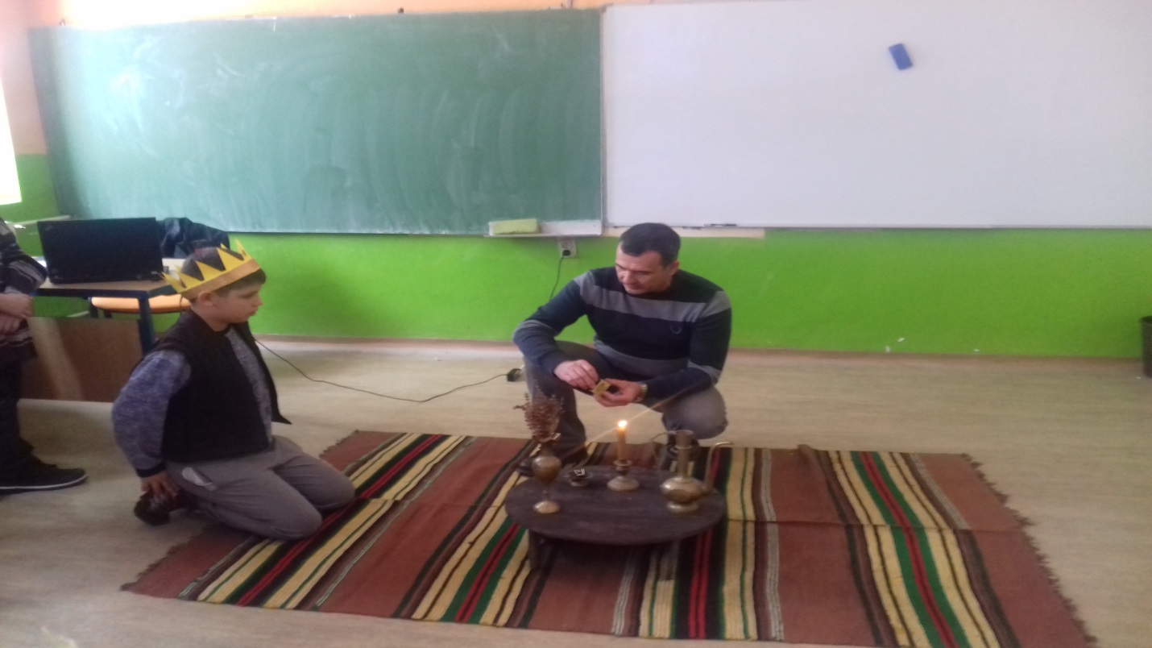

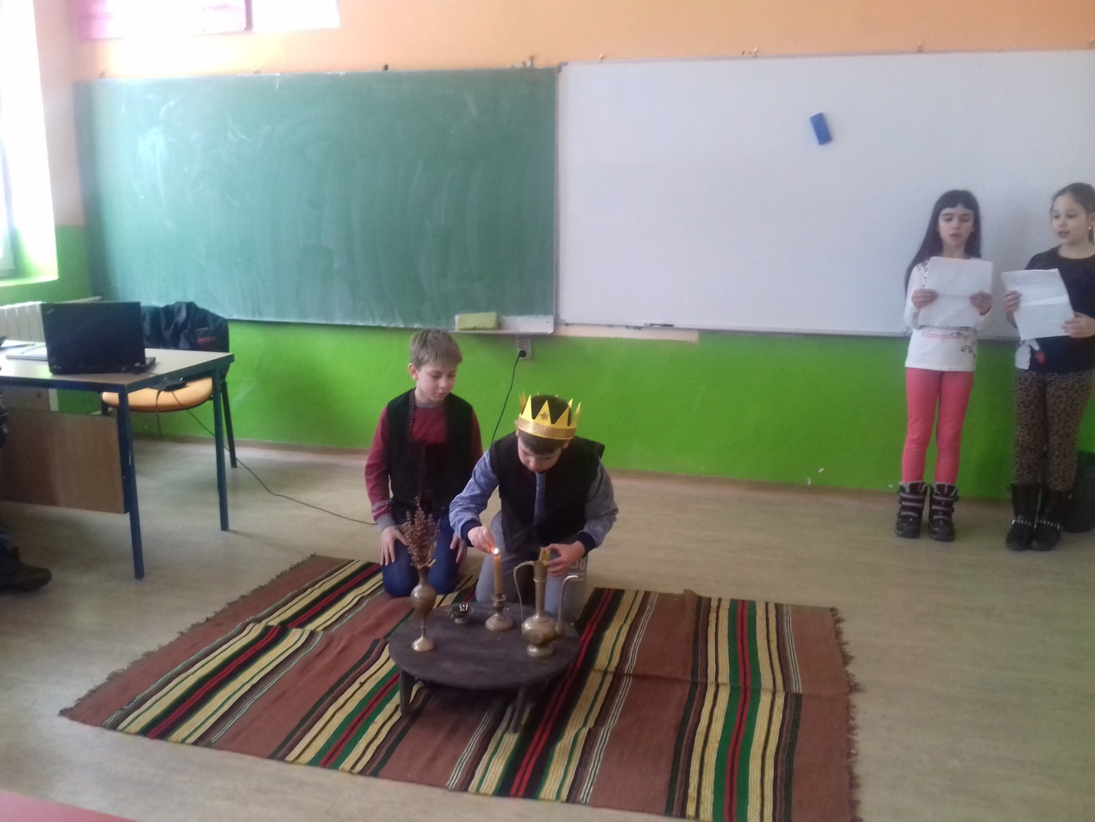

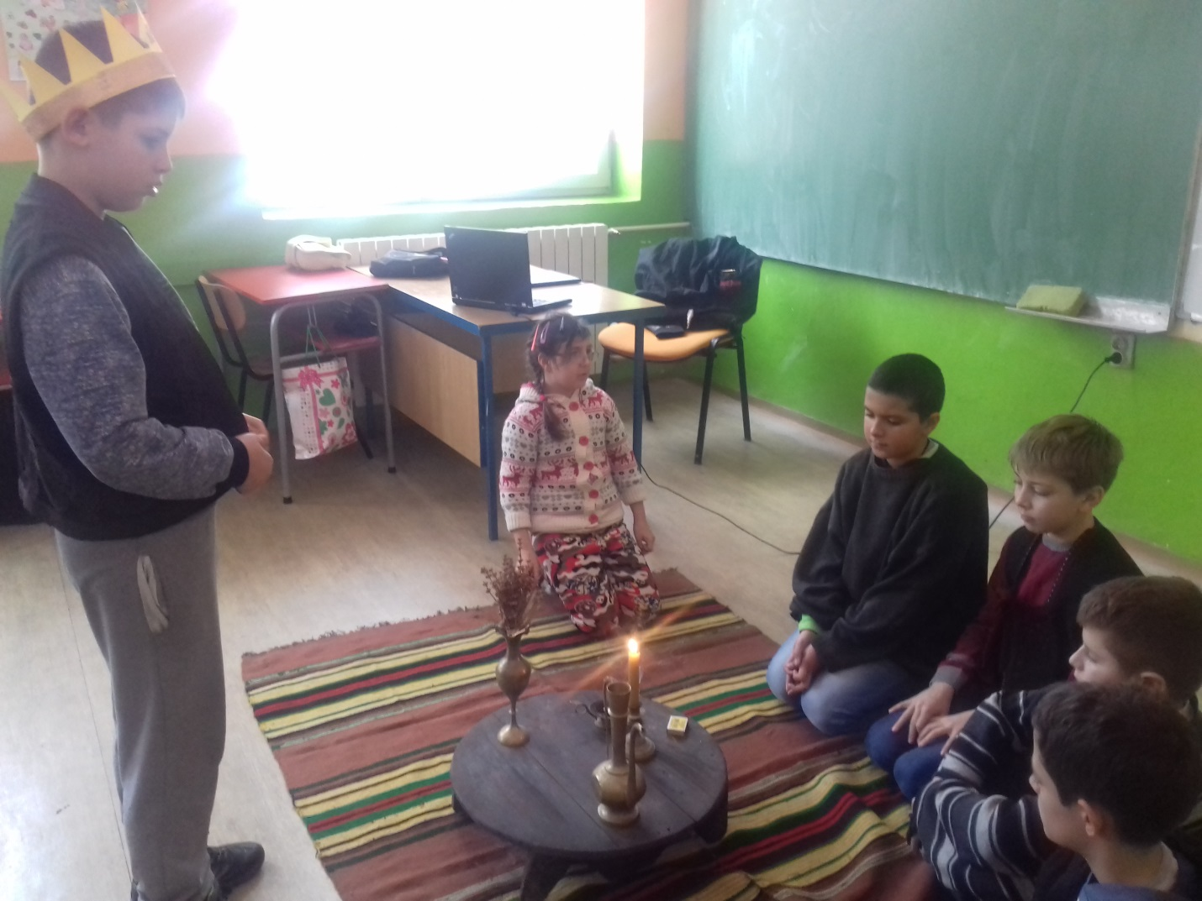

Дана **28.1.2019.** године наставница хемије Милица Малетић одржала је час у одељењу IV-1 (наставна јединица: *Растворљивост*).

Дана **30.1.2019**. године наставница хемије Милица Малетић одржала је час у одељењу IV-1 (наставна јединица: *Смеше*).

Истог дана одржана је седница Наставничког већа.

**31.1.2019.** године завршено прво полугодиште школске 2018/2019. године.

Од другог полугодишта школске 2018/2019. године Школа се припрема за коришћење **електронског дневника**, који ће се користити паралелно са папирним да би се у наредној школској години употребљавао само електронски дневник. Обуку наставника и учитеља спровели су координатори Ивана Савић и Дејан Перишић, који су формирали и почетну базу.

**Од** **4. фебруара до 22. фебруара 2019.** године реализован је други део зимског распуста у школској **2018/2019. години** (зимски распуст продужен је недељу дана због епидемије грипа која је владала у читавој Србији).

**25.2.2019.** године почело је друго полугодиште **2018/2019. године**.

Дана **25.2.2019.** године почело је друго полугодиште ове школске године.

Дана **27.2.2019.** године одржана је седница Наставничког већа.

У току месеца одржана су школска такмичења из различитих предмета:

**РЕЗУЛТАТИ СА ШКОЛСКОГ ТАКМИЧЕЊА ИЗ ИСТОРИЈЕ**

|  |
| --- |
| 1. Анастасија Стајић |
| 1. Немања Пајић |

**РЕЗУЛТАТИ СА ШКОЛСКОГ ТАКМИЧЕЊА ИЗ ХЕМИЈЕ**

|  |
| --- |
| 1. Никола Виторовић |
| 1. Александар Мајсторовић |
| 1. Михаило Фирауновић |

**РЕЗУЛТАТИ СА ШКОЛСКОГ ТАКМИЧЕЊА ИЗ МАТЕМАТИКЕ**

|  |
| --- |
| 1. Никола Виторовић |
| 1. Михаило Синђић |

**РЕЗУЛТАТИ СА ШКОЛСКОГ ТАКМИЧЕЊА ИЗ СРПСКОГ ЈЕЗИКА**

|  |
| --- |
| 1. Анастасија Стајић |
| 1. Михаило Синђић |
| 1. Никола Виторовић |

**РЕЗУЛТАТИ СА ШКОЛСКОГ ТАКМИЧЕЊА ИЗ БИОЛОГИЈЕ**

|  |
| --- |
| 1. Никола Виторовић |
| 1. Николина Симић |



Реализована прва радна субота поводом надокнаде изгубљених дана због епидемије грипа, **2.3.2019**.

Дана 5.3.2019. године наставник физичког васпитања Радосав Веселиновић одржао је час у одељењу IV-1 (наставна јединица: *Вежбе на разбоју*).

Поводом **8. марта**, када се обележава Дан жена, учитељи издвојених одељења у Узвећу и Мачванском Метковићу у сарадњи са ученицима приредили су приредбе за све мајке.

Реализована друга радна субота поводом надокнаде изгубљених дана због епидемије грипа, **9.3.2019**.

Реализована трећа радна субота поводом надокнаде изгубљених дана због епидемије грипа, **16.3.2019**.

**17. марта 2019.** године први школски час посвећен је погрому Срба на Косову и Метохији.

Дана **20.3.2019.** наставница биологије Ивана Антонић одржала је час у одељењу IV-1 (наставна јединица: *Домаће животиње и гајене биљке*).

Истог дана одржана је седница Наставничког већа.

Дана **25.3.2019.** године наставник географије Александар Фирауновић одржао је час у одељењу IV-1 (наставна јединица: *Равничарски крајеви*). Истог дана наставник музичке културе Бобан Симић одржао је час у одељењу IV-1 (наставна јединица: *Ц-дур, лествица, ступањ, степен*).

Реализована четврта радна субота поводом надокнаде изгубљених дана због епидемије грипа, **30.3.2019**.

Дана **8.4.2019.** године наставница српског језика Марија Васић одржала је час у одељењу IV-1 (наставна јединица: *Непроменљиве речи*).

Дана **10.4.2019.** године наставник техничког и информатичког образовања Михаило Никитовић одржао је час у одељењу IV-1 (наставна јединица: *Производња и услуге, понуда и потражња – пласман, тржиште, маркетинг*).

Пробни завршни испит за ученике осмог разреда реализован је **12. и 13. априла 2019**. године, и то: 12. априла у 12.00 часова − тест из математике уз анонимно попуњавање упитника намењеног ученицима и 13. априла у 9.00 часова − тест из српског језика и у 11.30 часова − комбиновани тест, са паузом од пола сата између два двосатна термина.

Резултати са пробног завршног испита приказани су у следећем дијаграму:

Дана **15.4.2019.** године наставник техничког и информатичког образовања Михаило Никитовић одржао је час у одељењу IV-1 (наставна јединица: *Производња и услуге, понуда и потражња – пласман, тржиште, маркетинг*).

Истог дана одржана је седница Наставничког већа.

Дана **18. и 19.5.2019.** године у просторијама Школе одржан је семинар *Реализација наставе оријентисана ка исходима учења.* Реализатори су били Снежана Јадрановић и Дражен Милосављевић, а учесници: Милена Милосављевић, Гордана Стевановић, Снежана Антонић и Дејан Перишић.

Дана **16.4.2019**. **године** обележен је Дан школе. Том приликом изведена је приредба у просторијама Школе коју су приредиле наставнице српског језика. Својом савршеном глумом ученици су забавили све присутне. Приредби су присуствовали наставници, родитељи, ученици и пензионери, бивши радници школе. Након приредбе одржан је свечани ручак.

Реализована пета радна субота поводом надокнаде изгубљених дана због епидемије грипа, **20.4.2019**.

Дан сећања на жртве холокауста, геноцида и других жртава фашизма у Другом светском рату, **22. април 2019.** **године.**

Дана **22, 23.4.2019.** реализована је дводевна екскурзија ученика од 5. до 7. разреда.

**Извештај са екскурзије ученика од петог до седмог разреда**

(Златибор, 22 - 23. априла 2019. године)

Дводневна екскурзија за ученике виших разреда изведена је 22 - 23. априла на релацији Глушци - Шабац - Ваљево - Стопића Пећина - Гостиље - Златибор - Дрвенград - Тара - Манастир Рача - Глушци. Ученици су уживали у лепотама западне Србије уз добру атмосферу, лепо време и незаборавно дружење. У наставку можете прочитати Извештај са екскурзије.

У организацији Туристичке агенције „Екселент Травел“ из Шапца, деца од петог до седмог разреда ОШ *Цветин Бркић* из Глушаца боравила су на дводневној екскурзији на Златибору.

Полазак групе био је 22. априла у 8:00 из Глушаца. До Златибора смо путовали преко Шапца, Ваљева и Ужица.

После обиласка Стопића пећине и водопада Гостиље, где су деца уживала у чарима природе, упутили смо се ка Златибору.

На Златибор смо стигли у 17 часова. Сместили смо децу по собама виле *Домаћи кутак*, а затим у 19 часова вечерали. У 21 час за ученике је организовано диско-вече, где су уживали у домаћим и страним хитовима. Журка се завршила у 23 часа.

Током ноћи није било проблема. Смештај је био сасвим пристојан, као и комплетна услуга у вили.

Другог дана екскурзије, доручковали смо у 8 часова, а онда напустили хотел и сместили ствари у аутобус. Наставници и ученици су се након доручка упутили у центар Златибора где су се задржали све до 13 часова. Након разгледања смо се заједно упутили ка хотелу где је у 13:30 био постављен ручак.

Око 14 часова кренули смо ка манастиру Рачи. Деца су имала прилику да обиђу комплекс манастира, посете цркву и купе сувенире. Након посете смо кренули назад ка Глушцима. Последњу паузу смо направили у Сунчаној реци, а на место поласка смо стигли у вечерњим сатима.

Мој утисак је да је екскурзија успела, сви васпитно-образовни циљеви су остварени. Није било ниједног инцидента, деца су пратила упутства наставника и придржавала се правила. Атмосфера, сарадња и дружење на локалитетима и у аутобусу све време су били позитивни. Возачи су били веома професионални, а сарадња између наставника, лекара и водича каква се само пожелети може.

стручни вођа пута: Александар Фирауновић

Поводом **Ускрса** ученици од 1. до 4. разреда испред школе заједно са својим учитељима одржали су Ускршњу изложбу.

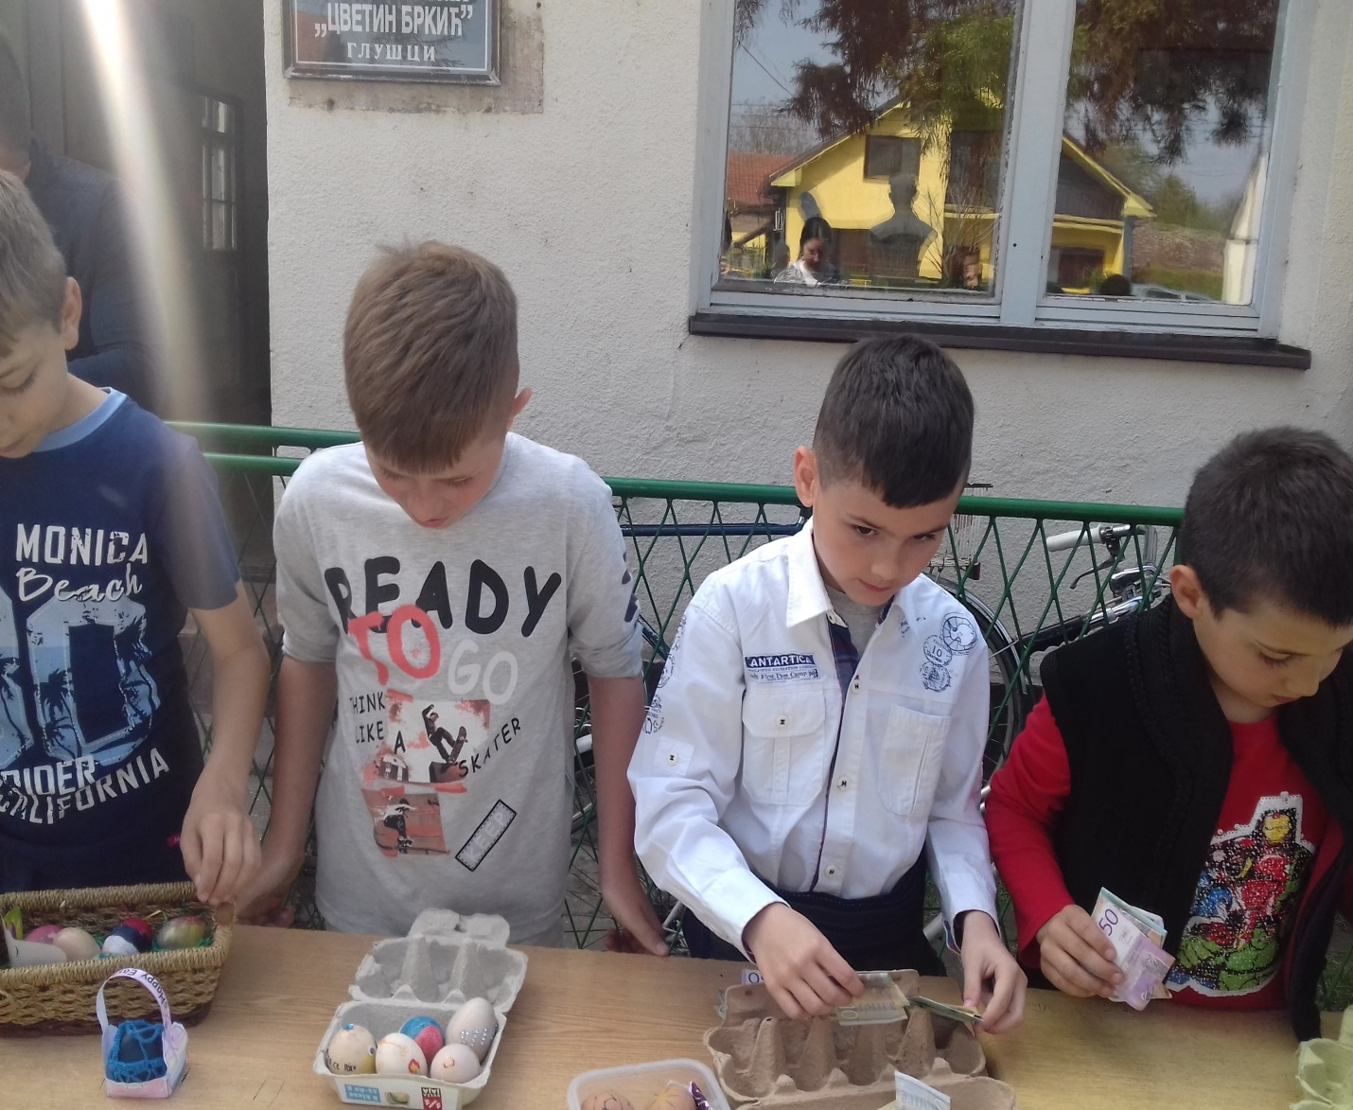

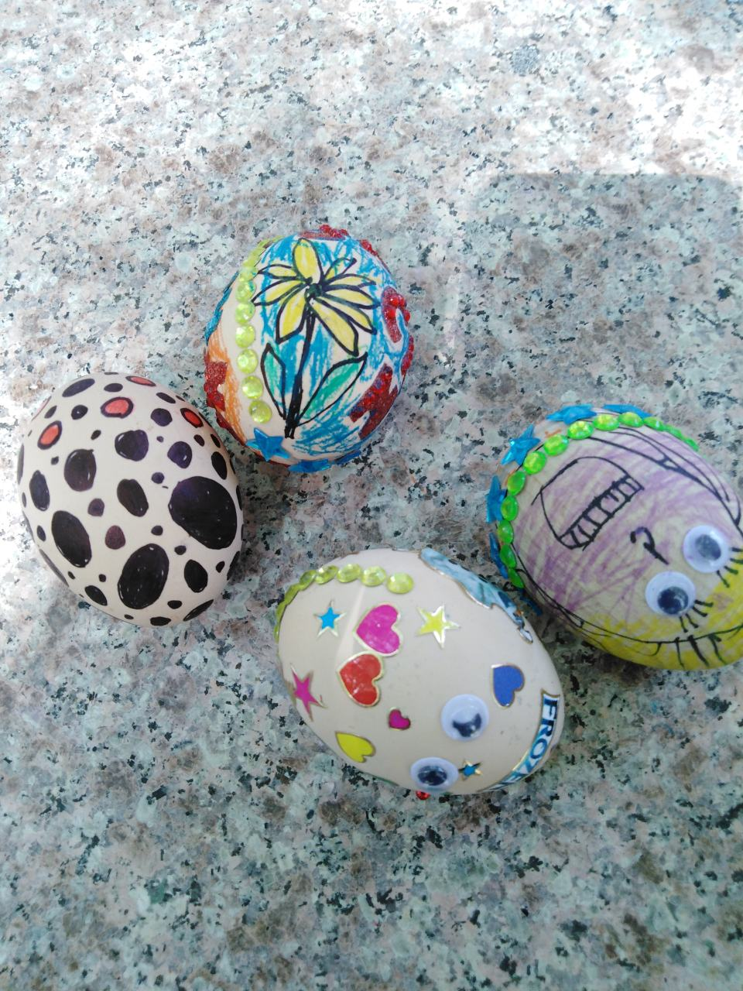

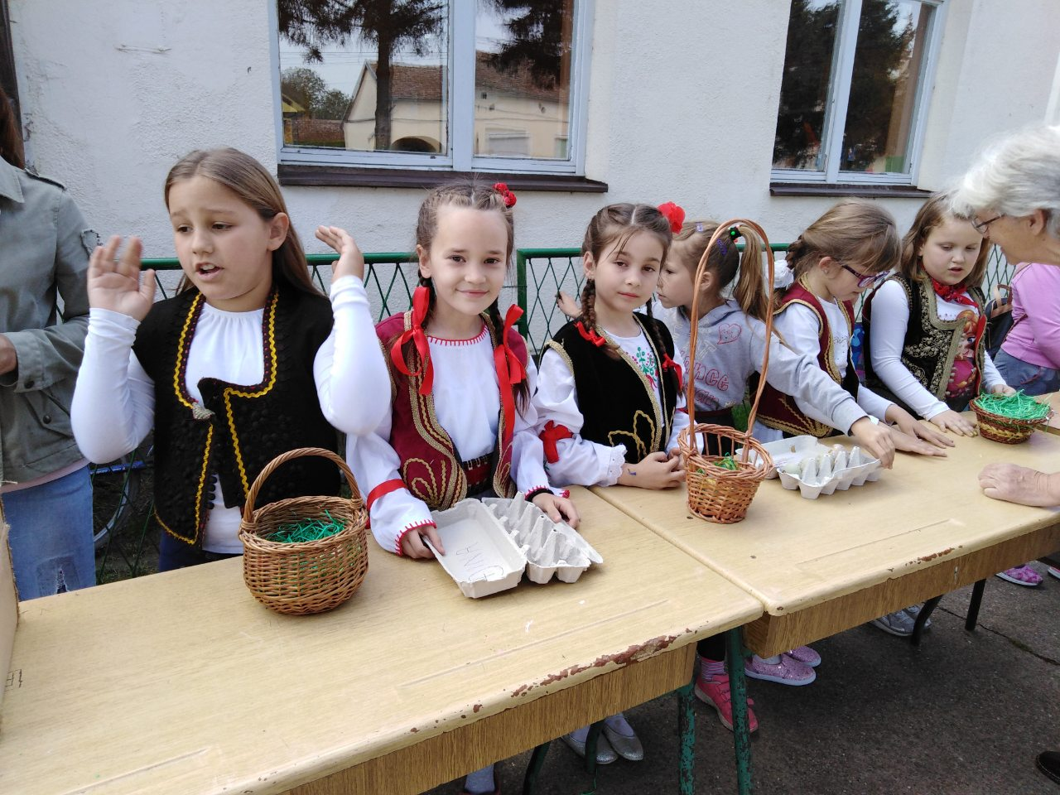

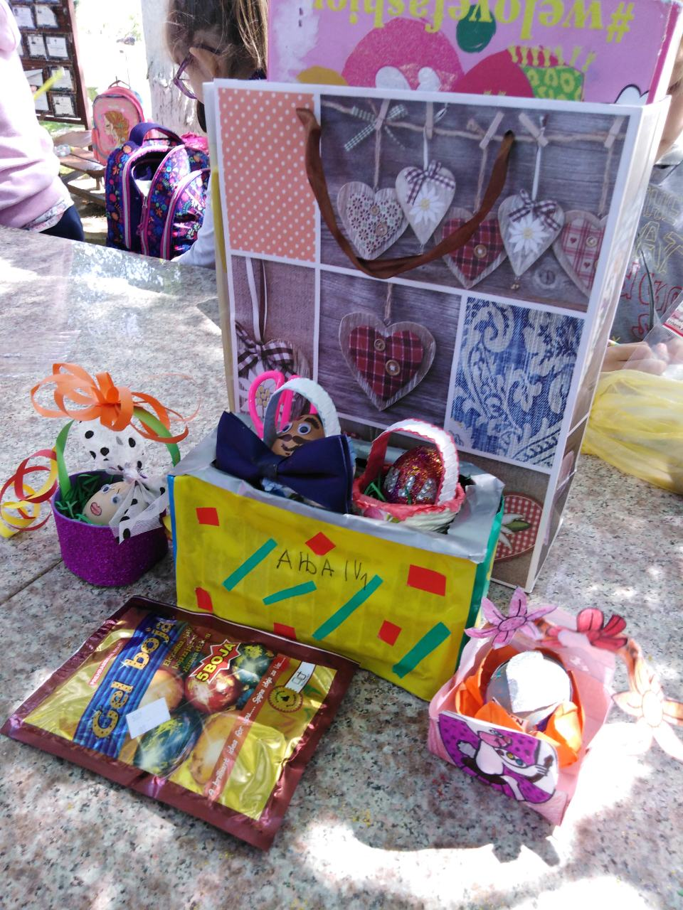

**Од 30. априла до 3. маја 2019.** године обележени су ускршњи празници и Први мај као нерадни дани.

Реализована наставна субота поводом изгубљеног наставног дана због одржаних екскурзија, **11.5.2019**.

Дана **13.5.2019.** године наставница математике Зорана Велебит одржала је час у одељењу IV-1 (наставна јединица: *Запремина коцке*). Истог дана наставник историје Драган Шево одржао је час у одељењу IV-1 (наставна јединица: *Први српски устанак*).

Дана **16.5.2019.** године општински просветни инспектор извршио је ванредни инспекцијски надзор. Предмет надзора је провера навода из представке, везано за законитост заснивања радног односа на одређено време, на радном месту наставника географије.

Дана **15.5.2019.** године наставник историје Драган Шево одржао је час у одељењу IV-1 (наставна јединица: *Други српски устанак*).

Дана **17.5.2019.** године наставник ликовне културе Владета Мишковић одржао је час у одељењу 4-1 (наставна јединица: *Нови медији – пројекција филма за децу*).

Дана **25.5.2019.** реализована је једнодневна екскурзија ученика трећег и четвртог разреда.

**Извештај са екскурзије ученика 3. и 4. разреда**

Једнодневна екскурзија ученика 3. и 4. разреда, одржана 25.5.2019. на

релацији: Глушци – Текериш – Троноша – Тршић - Бања Ковиљача - Сунчана

Река - Глушци.

Агенција"Exselent travel"d.o.o., Шабац реализовао је екскурзију 3. и 4. разреда.

На екскурзију је кренуло 39 ученика 3. разреда и 18 ученика 4. разреда и

6 одељенских старешина.

Ђаке је превозио аутобус на спрат који је имао све критеријуме

безбедне и удобне вожње.

Програм путовања је у потпуности реализован уз велику помоћ и сарадњу

туристичког водича.

Екскурзија је протекла у најбољем реду.

вођа пута:

Гордана Стевановић

Дана **26.5.2019.** реализована је једнодневна екскурзија ученика првог и другог разреда.

**ИЗВЕШТАЈ СА ЈЕДНОДНЕВНЕ ЕКСКУРЗИЈЕ ЗА ПРВИ И ДРУГИ РАЗРЕД**

Релација: Глушци - Нови Сад (Змај Јовина кућа - Ботаничка башта - Дунавски парк) -Сремски Карловци - манастир Хопово – Глушци.

Дана 26.5.2019. године изведена је једнодневна екскурзија за ученике првих и других разреда на релацији Глушци - Нови Сад (Змај Јовина кућа - Ботаничка башта - Дунавски парк) - Сремски Карловци - манастир Хопово – Глушци, преко агенције „Ehcelent“ –Шабац. Превоз је организован аутобусом високе класе, што су утврдили надлежни органи МУП-а приликом обавезне контроле пре поласка.

На излет је кренуло 45 ученика, 6 наставника, 1 туристички водич из агенције.

Наше прво одредиште било је Спомен збирка Јована Јовановића Змаја у Сремској Каменици. То је, у ствари, адаптирана кућа у којој је песник провео последње године живота, а у парку мемеоријалног музеја смештена је биста Ивана Мештровића *Змај и дете* поред које смо се и фотографисали.

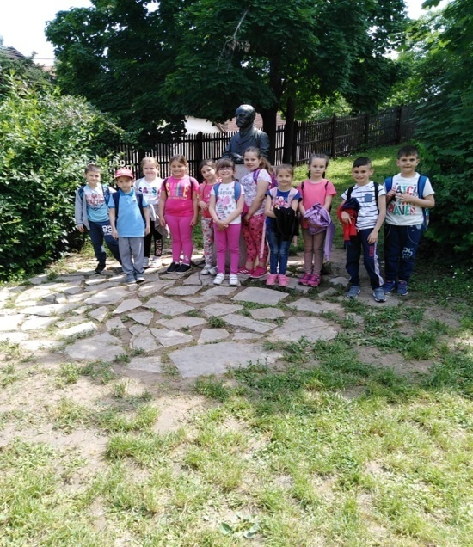 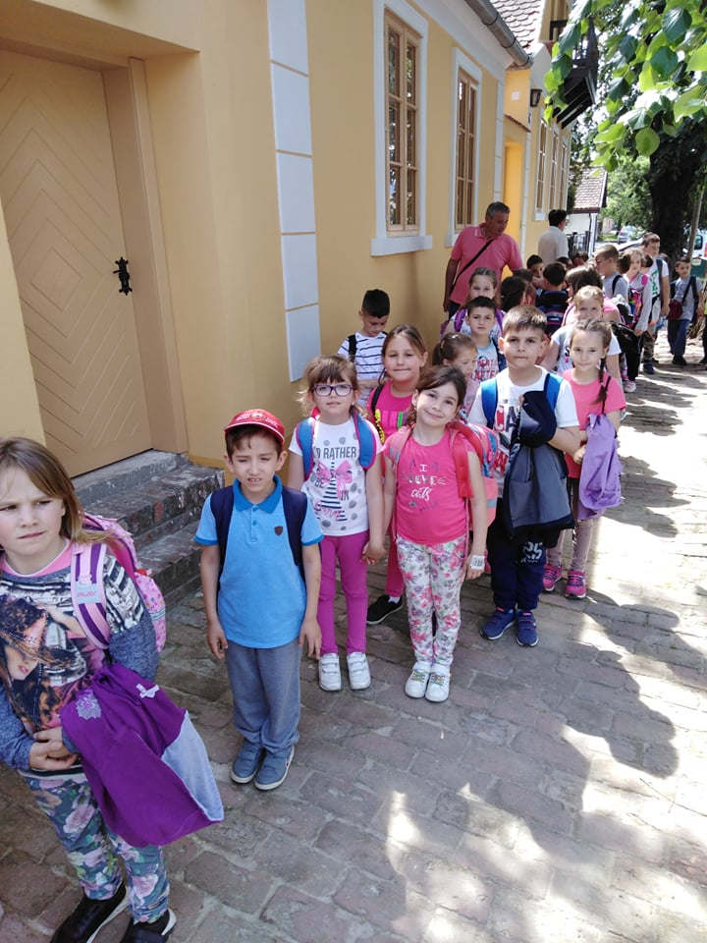

Затим смо стигли у Нови Сад, тачније у Дунавски парк где смо уживали у пријатној шетњи и концерту на отвореном.

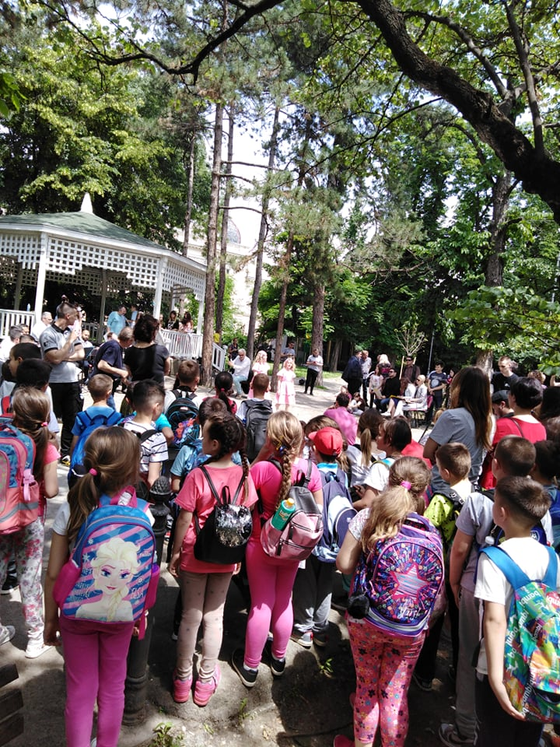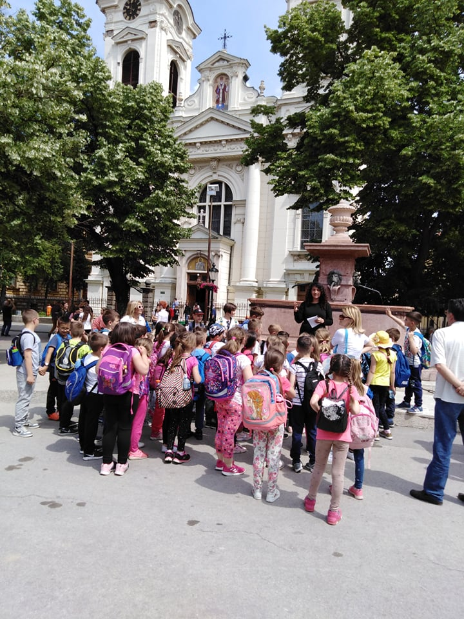

Ботаничку башту нисмо посетили. У Сремским Карловцима нас је дочекао љубазни водич из места и стрпљиво одговарала на дечја питања.

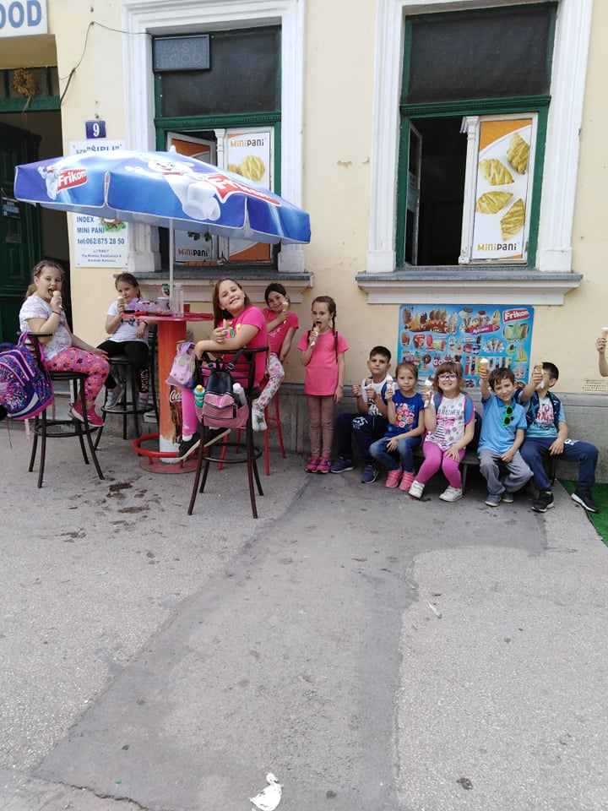 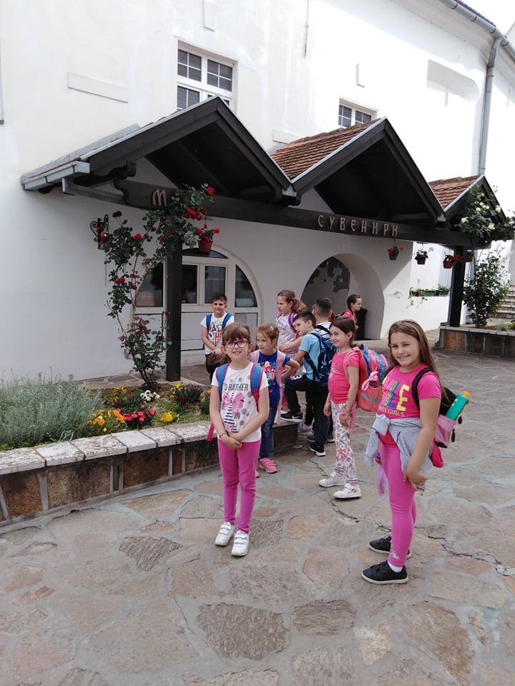

Ту смо уживали и у укусним посластицама. На крају смо уместо манастира Хопово, уз међусобни договор, посетили манастир Крушедол.

Ту смо уживали и у укусним посластицама. На крају смо уместо манастира Хопово уз међусобни договор, посетили манастир Крушедол

Eкскурзија је протекла без инцидената и током целог дана пратило нас је лепо време, добро расположење ученика, њихових разредних старешина, водича и возача. Уз солидну организацију саме агенције и стручности њиховог туристичког водича, предвиђена маршута је испуњена у већем делу. У горе наведеном тексту, поменуто је да нисмо обишли Ботаничку башту у Новом Саду због неспоразума са агенцијом. Једнодневна екскурзија је по оцени ученика, наставника, туристичког водича из агенције и стручног вође пута успешно реализована и испунила је васпитно-образовне циљеве и задатке.

стручни вођа пута:

Виолета Савић

Дана **31.5.2019.** године завршила се настава за ученике осмог разреда.

Дана **4.6.2019.** године одржана је седница Наставничког већа.

Дана **5.6.2019.** године ученицима другог разреда библиотекар Ивана Савић презентовала дечје часописе и енциклопедије.

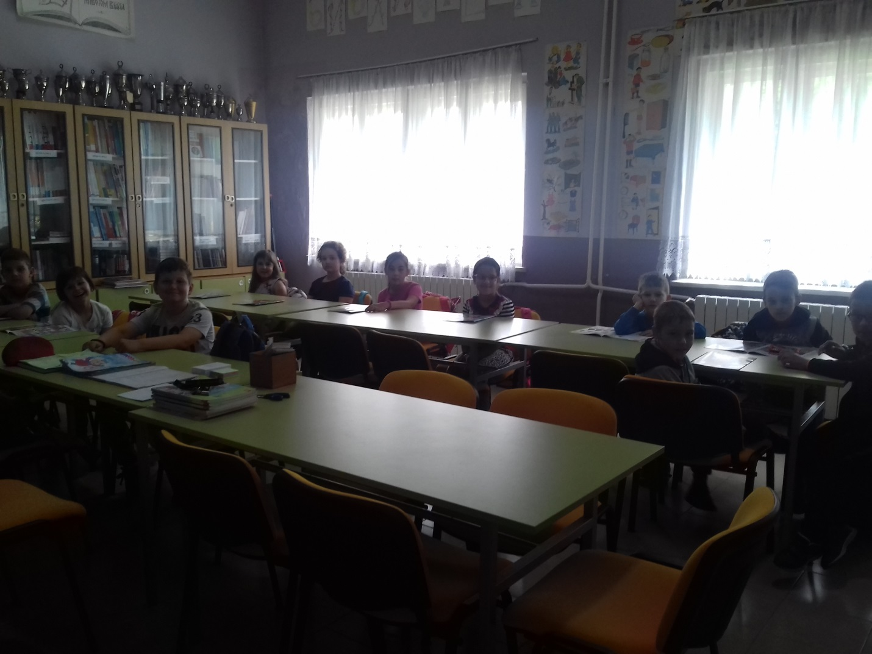

Дана **14.6.2019. године** завршена је настава школске 2018/2019. године за ученике од 1. до 7. разреда.

**17, 19, 20.6.2019. године** ученици 8. разреда полагали су завршни пријемни испит и то: 17.6.2019 – српски језик, 19.6.2019 – математику (тест је требало да се одржи 18.6. али је померен због опасности да је дешифрован пре реализације теста) и 20.6.2019 – комбиновани испит.

**Постигнућа ученика осмог разреда (просечан број бодова) – табеларни приказ**

|  |  |  |  |
| --- | --- | --- | --- |
|  | српски језик | математика | комбиновани тест |
| просечан број бодова | 7,77 | 6 | 7,03 |
| укупно | 20,80 | | |

Дана **20.6.2019.** године одржана је седница Наставничког већа.

Дана **24.6.2019.** године извршен је ванредан теренски инспекцијски надзор.

**АЊА ДИМИТРИЈЕВИЋ** – ПЛАСИРАЛА СЕ НА ОКРУЖНО ТАКМИЧЕЊЕ ИЗ МАТЕМАТИКЕ

**КРИСТИНА МИЈАТОВИЋ** – 2. МЕСТО НА ОПШТИНСКОМ ТАКМИЧЕЊУ ИЗ ХЕМИЈЕ

**НИКОЛА ВИТОРОВИЋ** – 1. МЕСТО НА ОПШТИНСКОМ ТАКМИЧЕЊУ ИЗ ХЕМИЈЕ

**НИКОЛА ВИТОРОВИЋ** – 1. МЕСТО НА ОПШТИНСКОМ ТАКМИЧЕЊУ ИЗ БИОЛОГИЈЕ

**СОФИЈА СТАНИМИРОВИЋ** – 3. МЕСТО НА ОПШТИНСКОМ ТАКМИЧЕЊУ ИЗ СРПСКОГ ЈЕЗИКА И КЊИЖЕВНОСТИ

**ТИЈАНА БУДИМИРОВИЋ** – 3. МЕСТО НА ОПШТИНСКОМ ТАКМИЧЕЊУ ИЗ СРПСКОГ ЈЕЗИКА И КЊИЖЕВНОСТИ

**МИЛИЦА ВУКОБРАТОВИЋ** – 3. МЕСТО НА ОПШТИНСКОМ ТАКМИЧЕЊУ ИЗ СРПСКОГ ЈЕЗИКА И КЊИЖЕВНОСТИ

**АНАСТАСИЈА СТАЈИЋ** – 3. МЕСТО НА ОПШТИНСКОМ ТАКМИЧЕЊУ ИЗ СРПСКОГ ЈЕЗИКА И КЊИЖЕВНОСТИ

**ТАМАРА ЗОРБИЋ** – 3. МЕСТО НА ОПШТИНСКОМ ТАКМИЧЕЊУ ИЗ СРПСКОГ ЈЕЗИКА И КЊИЖЕВНОСТИ

1. **НИКОЛА ВИТОРОВИЋ**
2. **АЛЕКСАНДАР ПЕРИШИЋ**
3. **АЛЕКСАНДАР МАЈСТОРОВИЋ**
4. **ОГЊЕН ГЕМОВИЋ**
5. **ЂОРЂЕ ЂОРЂИЋ**
6. **НЕМАЊА ПАЈИЋ**
7. **НИКОЛИНА СИМИЋ**
8. **АНАСТАСИЈА СТАЈИЋ**

**АНАСТАСИЈА СТАЈИЋ**

**Пети разред, школске 2015/2016. године:**

Школско такмичење из математике – 1. место

Школско такмичење из српског језика – 2. место

Општинско такмичење из српскогјезика – 2. место

Школско такмичење из биологије – 1. место

Општинско такмичење из биологије – 3. место

**Шести разред, школске 2016/2017. године:**

Школско такмичење из биологије – 1. место

Општинско такмичење из биологије – 2. Место

**Седми разред, школске 2017/2018. године:**

Школско такмичење из хемије – 2. место

Школско такмичење из биологије – 1. место

Општинско такмичење из биологије – 3. место

Општинско такмичење из физичког васпитања - 1. место

**Осми разред, школске 2018/2019. године:**

Школско такмичење из историје – 1. место

Општинско такмичење из историје – 2. место

Општинско такмичење из српског језика - 2. место

Школско такмичење из српског језика- 1. место

**Похвала *Ученик генерације* у школској 2018/2019. години**

**На основу члана 147. став 2. тачка 21. и члана 83. Статута Основне школе *Цветин Бркић* Глушци, Наставничко веће Oсновне школе *Цветин Бркић* Глушци у предмету одлучивања о избору Ученика генерације, на седници одржаној дана 4.6.2019. године, донело је ОДЛУКУ БР. 409 да се Похвала *Ученик генерације* у школској 2018/2019. години додели АНАСТАСИЈИ СТАЈИЋ, ученици 8/2 одељења.**

**ЛЕТОПИС ЈЕ У ШКОЛСКОЈ 2018/2019. ГОДИНИ ВОДИЛА ИВАНА САВИЋ, БИБЛИОТЕКАР – СТРУЧНИ САРАДНИК ШКОЛЕ.**